故检修理线配套软件系统技术方案

一、需求理解

1.1 项目背景
车间已通过 PCS 系统实现数字化工卡管理，但是在故检修理产线现场，从分拣、故检、修理到收发的全链路仍存在多处数字化断点：工卡中的检测数据仍主要依赖操作员从测量工具读数后手工填写；修理过程、委外与报废处置缺乏与修理设备联动的标准化系统留痕；形迹托盘码盘齐套依赖人工核对；故检不合格后的复检、复修循环缺乏系统管控；零件流转追溯困难、异常呼叫响应滞后。为提升故检修理产线执行环节的数字化水平，亟需建设一套与 PCS 协同、覆盖分拣-故检-修理-收发全工位，集测量工具与修理设备集成、检测数据自动采集、修理过程管控、形迹托盘数字化管理、质量追溯于一体的产线执行管理系统。

1.2 业务痛点分析
- 工卡数据填写低效：PCS 侧工卡已数字化，但故检环节测量数据需依赖测量工具人工读数抄录，速度慢、易出错，无法与测量工具联动
- 数据链路未贯通：测量工具与工卡脱节，检测数据不能自动采集、判异；修理设备与工卡脱节，修理、委外、报废处置过程无系统化记录，执行结果难以及时汇总
- 修理流程不闭环：故检不合格后的修理、复检、复修循环缺乏工位级一键流转的能力，委外件、报废件分流不规范，易出现漏检、错流
- 形迹托盘管理粗放：形迹托盘内衬卡槽无数字化映射，齐套性校验效率低、易出错
- 追溯能力弱：零件出入库、检测、修理、委外记录分散，质量问题追溯困难
- 异常响应不及时：现场测量工具或修理设备故障、工艺疑问等呼叫无统一推送渠道，产品技术员与操作员(组长)无法实时感知现场异常

1.3 建设目标
建设一个工位侧执行管理系统——紧贴分拣-故检-修理-收发一线作业与现场操作人员，不替代 PCS 等上层计划与管控职能；依据本产线业务特点，有选择地整合 PCS、PCS-AGV 物流等上层与外围系统能力，聚焦工卡落地执行与现场数据采集；以工位操作便捷为核心设计原则，采用桌面客户端、主副屏协同与一键式操作，降低多系统切换与现场作业负担。在此基础上，具体建设目标如下：
- 承接 PCS 数字化工卡，实现分拣、故检、修理、收发全工位的接收、执行、回填与完工报工全流程可视化
- 集成各类测量工具，实现检测数据自动采集、自动填入工卡、公差判异
- 打通与 PCS 生产控制系统的数据链路：PCS 下发含完整工位、物料、工艺信息（维修方案、标准工序（含工步）、产品树状BOM、检测清单和检验合格要求、工艺文档文件）的工卡至本系统服务端，由服务端分发至工位客户端
- 通过集成 PCS-AGV 物流模块实现零件转运一键申请、状态实时跟踪，本系统仅作为调用入口
- 建立形迹托盘存料数字化模版管理体系，实现分拣工位可视化码盘与自动齐套校验
- 覆盖修理全流程管控，支持修理执行记录、委外单拆分打印、报废登记，形成故检-修理-复检的业务闭环
- 建立故检线边库数字化台账，覆盖待委外缓存、零件暂存（待处理）、报废三类库存，实现零件出入库闭环管理与全流程追溯
- 提供产线实时监控大屏，用于生产状态可视化监控
- 建设异常呼叫通知体系，通过专属接收客户端实现现场异常向技术员、操作员(组长)的实时推送通知

1.4 系统定位
本系统定位为故检修理产线的执行层管理系统，上接 PCS 生产控制系统（不直连车间仓储控制管理系统WES、不直连车间AGV调度系统、不直连其他外部系统），下连各类测量工具及修理设备，承上启下实现生产指令的落地执行、生产数据的实时采集与工卡执行结果回传，是连接计划层与工具设备层、覆盖分拣-故检-修理-收发全工位作业的关键枢纽。

二、关键业务流程

2.1 整体业务流程
故检修理产线的核心业务流程围绕「工卡驱动、分工作业、闭环流转」展开，覆盖从工卡下发到完工入库的全链路过程，包含故检-修理-复检的循环闭环，以及合格入库、委外、报废三类分流路径。
主流程主线：PCS 下发完整工卡至本系统服务端 → 服务端按工位属性分发至对应工位客户端 → 分拣工位清点码盘、齐套校验 → 故检工位检测判异 → 合格件经修理工位流转至收发工位入立库 / 不合格件流转至修理工位 → 修理工位执行修理/委外/报废处置 → 修理完成 PCS 增复检工卡（待定） → 故检工位复检 → 最终合格件经收发工位入立库缓存。
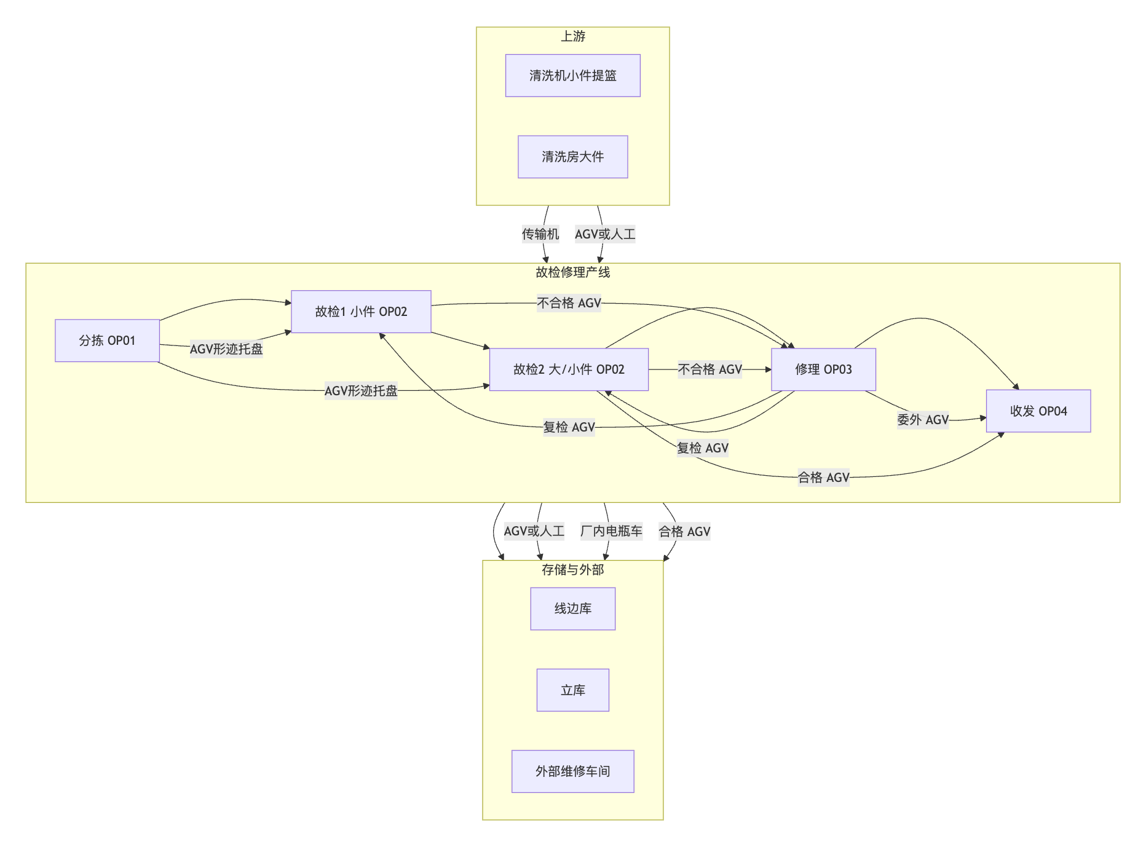

2.2 工卡接收与分发流程
本流程承接 PCS 已下发的数字化工卡，由服务端统一接收后按工位属性分发至对应工位客户端，确保各工位只处理与本工位类型匹配的工卡。各工位作业完成后，由服务端统一向 PCS 上报该工位的工卡执行结果。
（1）PCS 下发工卡内容要求
PCS 向本系统服务端推送的工卡须包含完整信息：
数据类别 | 包含内容
工卡基础信息 | 令号、工卡信息、架次、计划时间等
工位归属 | 工卡所属工位类型：分拣 / 故检1 / 故检2 / 修理 / 收发
物料清单 | 零部件编码、数量；  是否默认委外  及委外方；  是否只换不修
工艺信息 | 本产线相关的维修方案、标准工序（含工步）、产品树状BOM、检测清单和检验合格要求（公差标准）；工艺文档/文件/视频的  访问地址  ；视频地址须支持客户端内播放

本系统向 PCS 提供工卡下发接口规范，PCS 下发工卡时按接口规范组织数据。字段定义、inspectionItems 与 processResources 结构及 JSON 示例见 3.4.5 节「PCS 下发工卡中的 工艺信息内容」。
（2）分发与执行步骤
- PCS 通过 TCP/IP 接口向本系统服务端推送数字化工卡
- 服务端接收后按工位属性自动分发至分拣、故检1、故检2、修理、收发对应工位的客户端
- 客户端实时接收工卡，按「未接受 / 待处理 / 处理中 / 已完成」四种状态分类展示
- 操作员查看任务详情，确认后一键接受任务，系统记录接受时间与操作人员（本系统内部）
- 工位作业全部完成后，操作员提交工卡执行结果，由服务端汇总后上报 PCS
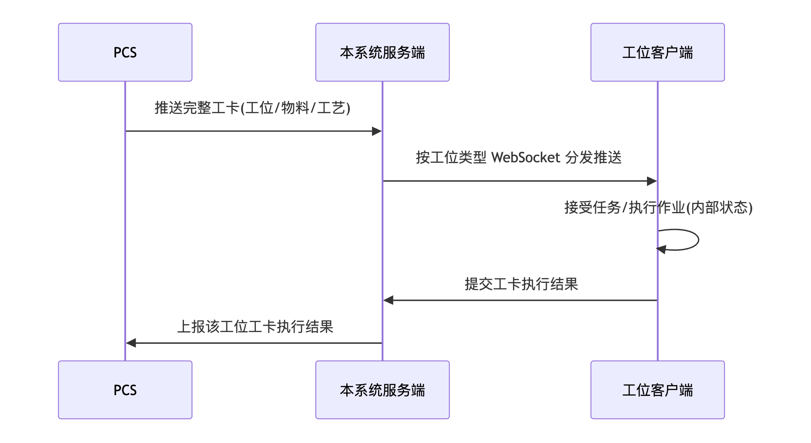

2.3 分拣作业流程（OP01）
分拣工位负责小零件清点、码盘与齐套校验，通过形迹托盘数字化模版实现可视化码盘与齐套判定。
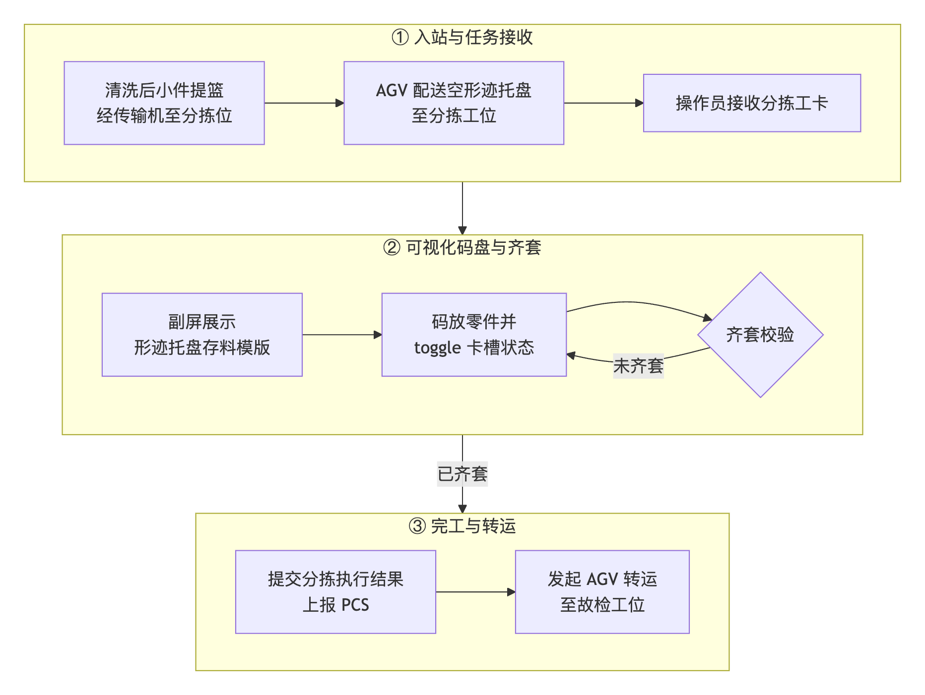
- 清洗后小零件提篮通过传输机送至分拣位；空形迹托盘经 AGV 配送到分拣工位
- 操作员通过产线管理系统客户端接收 PCS 下发的分拣工卡
- 主屏选中工卡后，副屏自动加载对应形迹托盘存料模版
- 操作员将零件放入卡槽，点击副屏半透明形状切换「有/无」状态，有料时形状高亮
- 系统实时比对工卡物料清单与卡槽状态，全部就位后弹出齐套提示
- 确认齐套后提交分拣执行结果，由服务端上报 PCS
- 通过客户端发起 AGV 物流申请（经 PCS-AGV 模块），将形迹托盘转运至故检工位

2.4 故检作业执行流程（OP02）
故检作业是产线核心环节，故检1（小件）与故检2（大/小件）在检测逻辑上一致，物流路径因零件尺寸有所差异。本流程支持初检与复检两种场景，复检工卡由 PCS 在修理完成后新增下发（待定）。
（1）小零件故检与复检（OP02-1）
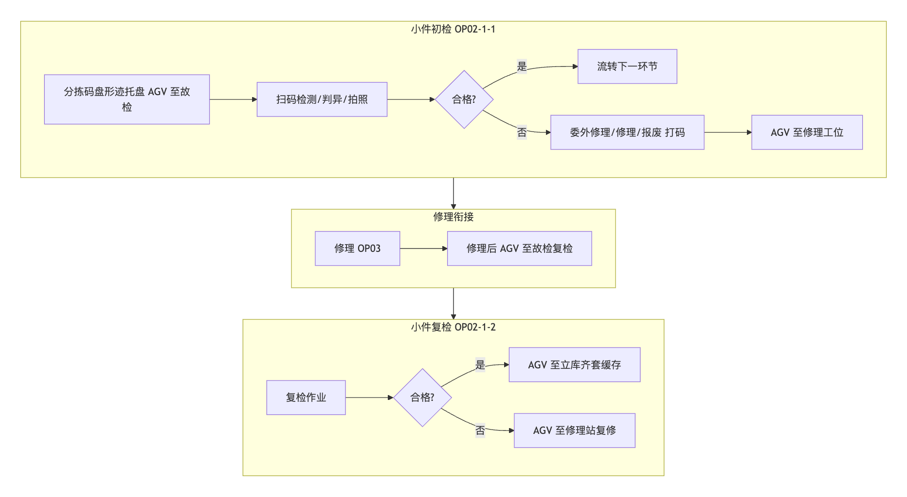
（2）大零件故检与复检（OP02-2）
大零件故检不合格时，不在修理工位执行厂内修理：流转至修理工位仅完成委外登记、打印委外修理单，随后随大零件 AGV 转运至收发工位，进入委外发运流程。
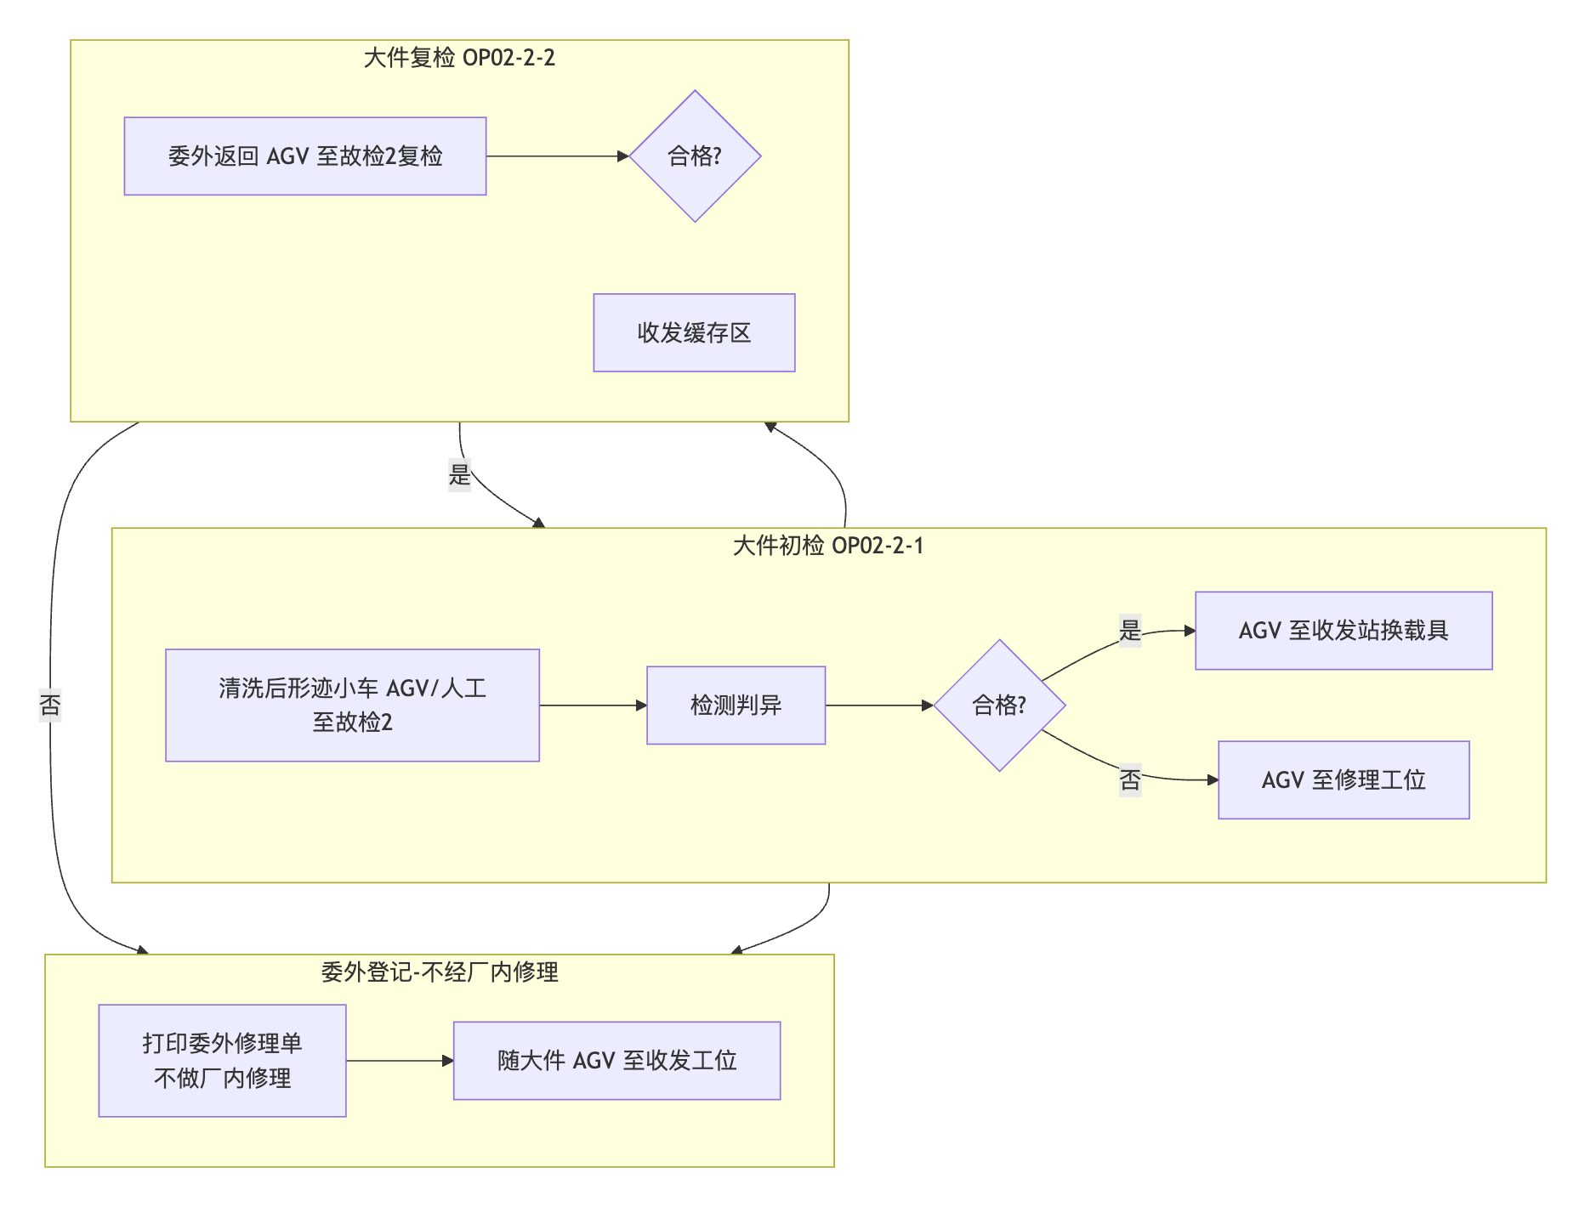
（3）故检作业步骤
- 操作员进入工卡详情页，查看零部件清单、工艺要求及检测公差标准
- 扫码枪扫描零部件条码，系统定位并高亮对应检测任务
- 副屏检测执行界面：
- 数字量具检测项：自动采集测量数据，依据工艺公差自动判异
- 人工判定项：工艺标注的难测项由人工判定合格/不合格
- 拍照留痕：工艺注明需拍照的不合格项，界面提示拍照；踩踏踏板或点击按钮拍照，支持预览与重拍
- 不合格零件处置分类（三类）：
- 委外修理：由物料「默认委外」属性驱动，系统自动建议
- 修理（厂内）：需在本厂修理工位处置的零件
- 报废：含「只换不修」等策略对应的报废件。在故检工位确认的“报废件”，需要向车间PCS系统发起缺件申领 报废件产生下列情形： 1）. “必换件”，工艺规定。 2）. “报废件-1”，工艺未规定，但零件寿命问题。 3）. “报废件-2”，故检检查后确认。 4）. “报废件-3”，修理后复检确认。
- 确认后生成分类流转条码并打印，分类流转至修理工位或收发工位
- 全部零件检测完成后提交故检执行结果，由服务端上报 PCS

2.5 修理与处置作业流程（OP03）
本流程覆盖厂内修理、委外处置、报废登记三类场景，支持故检-修理-复检的循环闭环。
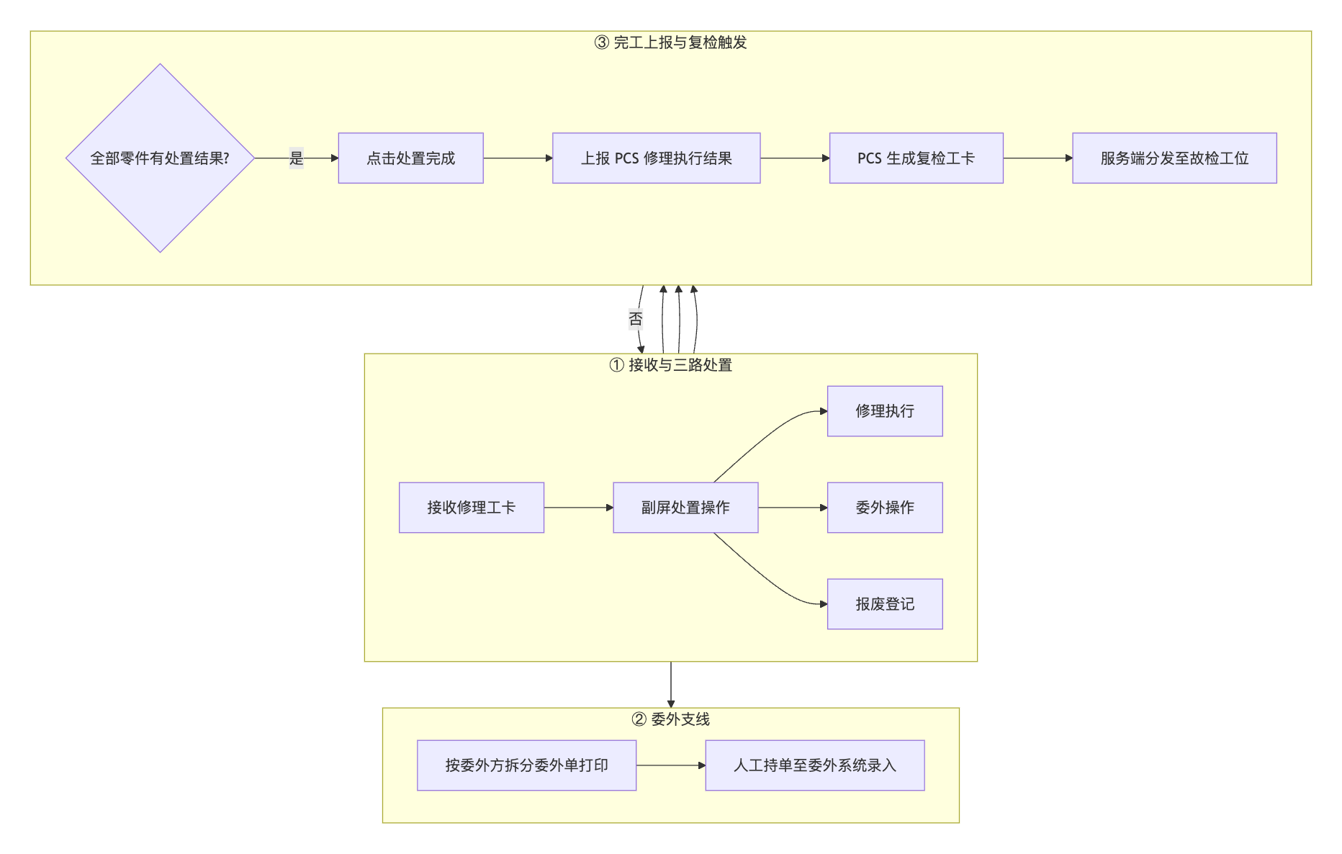
- 操作员接收修理工卡，查看待处置零件清单与不合格原因
- 副屏支持三类操作：
- 修理执行：选择维修方法、修理设备及工装，填写修理结论
- 委外操作：系统按物料属性默认勾选委外零件，支持手工增删；提交后生成唯一委托单编码，按委外方拆分为多张委外单，打印预览（委外系统物理隔离，人工持纸质单录入）
- 报废登记：多选零件报废，可选填备注
- 工卡内所有零件均有执行结果（修理完成/委外/报废）后，「处置完成」按钮可用
- 点击提交，修理执行结果由服务端上报 PCS
- PCS 接收后生成复检工卡，重新下发至故检工位（待定），进入复检循环，直至合格、报废或委外出厂

2.6 收发与线边库作业流程（OP04）
收发工位负责产线与立库、委外环节的交接，通过线边库实现零件缓存与分类管理。
（1）小零件收发（OP04-1）
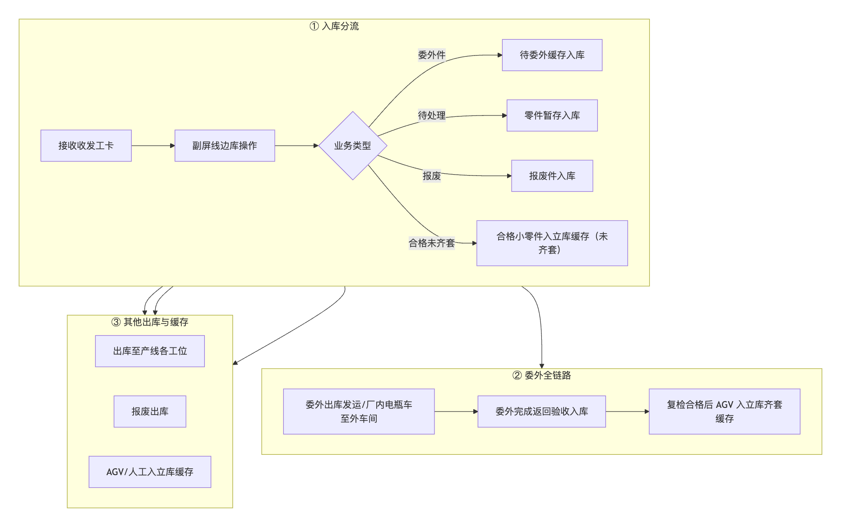
业务说明：
- 合格小零件入立库缓存（未齐套）：故检合格但尚未与其他零件齐套的小零件，经收发工位登记后 AGV/人工入立库缓存。
- 出库至产线各工位：原则上合格的小零件均须先入立库，再由立库发往产线各工位；除紧急「串件」外（实物可能直接转装配线，但账务须回传 PCS 与 WES），具体作业方式须与车间确认后落地。
（2）大零件收发（OP04-2）
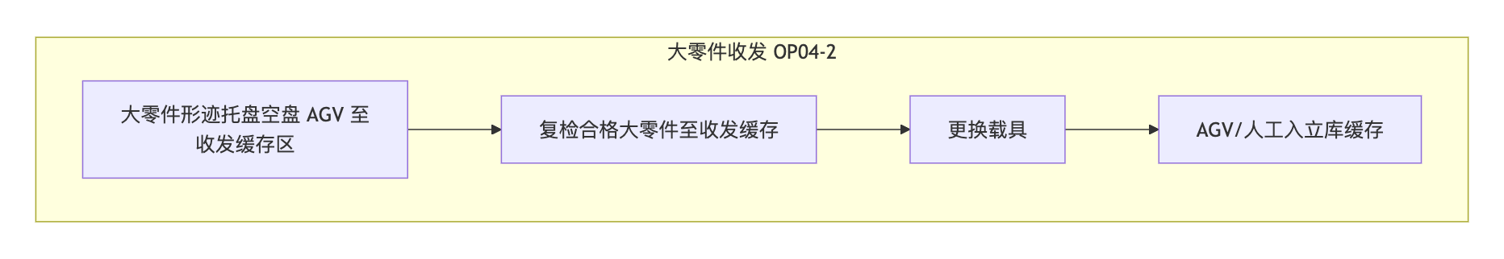
（3）线边库三类库存
库存类型 | 说明
待委外缓存 | 等待委外发运的零件
零件暂存（待处理） | 产线各环节待继续处理的零件
报废 | 报废件，须执行报废出库动作

收发工位作业完成后，由服务端将工卡执行结果上报 PCS；线边库出入库流水在本系统内部记录。

2.7 测量工具接入与数据采集流程
- 新测量工具接入故检工位终端后，操作员在客户端「测量工具注册」界面扫描发现并注册
- 选择工具类型，输入工具编号，完成注册；注册信息同步至服务端
- 系统按工具类型加载驱动，通过串口 / Modbus RTU / Modbus TCP 等与测量工具通信
- 故检作业时自动匹配测量工具，实时采集测量数据
- 数据解析校验后写入工卡检测项并本地缓存，网络恢复后补传服务端
- 持续监控测量工具在线状态，异常时弹窗报警并记录故障日志，支持呼叫技术员处理

2.8 AGV 物流调用流程
本系统不直接对接 AGV 调度系统，所有 AGV 能力通过 PCS-AGV 物流模块实现，本系统仅作为工位侧调用入口。
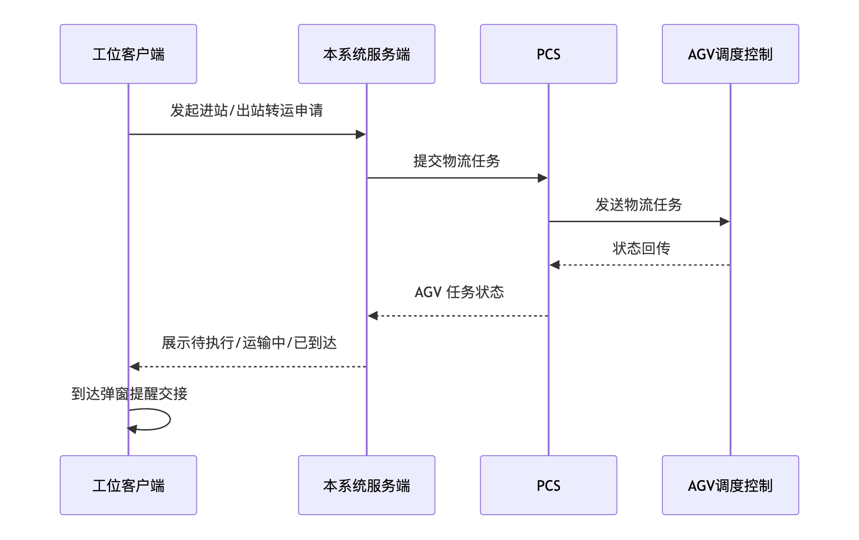
- 操作员完成作业后，在客户端点击「AGV 物流」发起进站或出站申请
- 系统根据工位、载具、工卡信息自动生成转运任务
- 服务端通过 PCS 接口提交至 PCS-AGV 模块
- 客户端实时展示 PCS 回传的任务状态
- AGV 到达时弹窗通知操作员完成交接

2.9 异常呼叫与通知流程
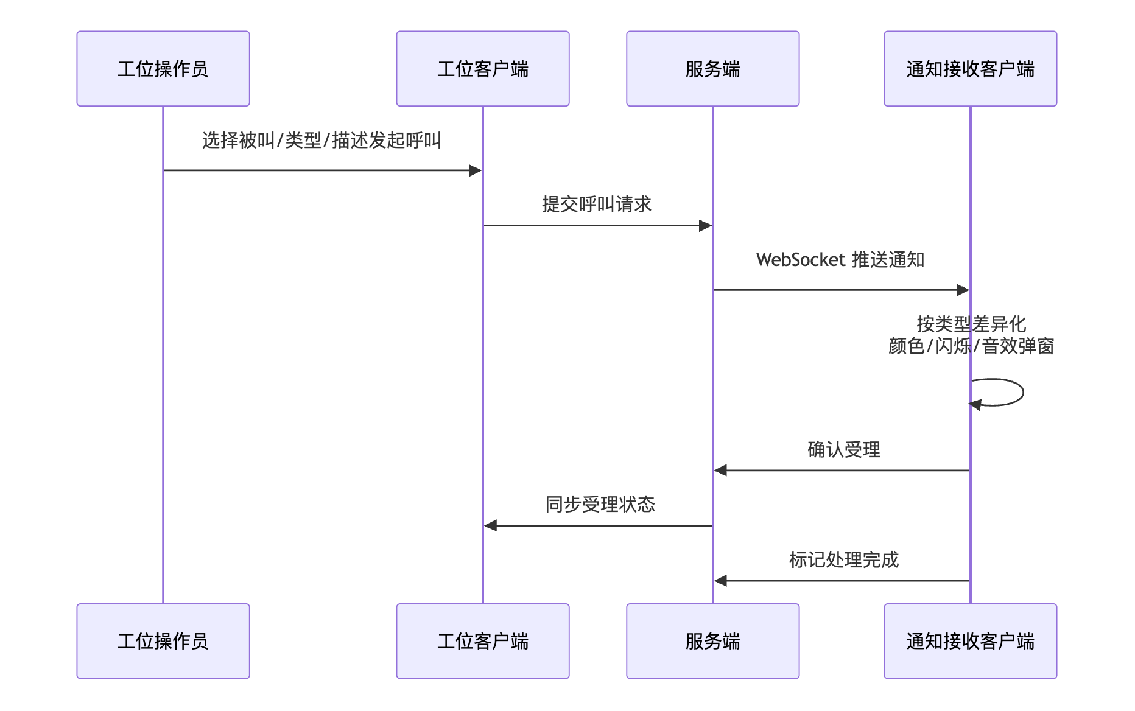
- 工位操作员发起呼叫，选择被叫对象（技术员/操作员(组长)）、呼叫类型（测量工具/修理设备故障/技术求助/人员异常/物料异常）并填写描述
- 服务端推送至对应人员的通知接收客户端
- 通知客户端按类型展示不同颜色弹窗、闪烁效果与提示音
- 被叫人员确认受理，处理完成后关闭，全程留痕

2.10 产线物流架构
基于故检修理线物流架构，产线物流分为三类边界。本系统不直连 AGV 调度控制系统，工位侧物流申请与状态查询仅对接 PCS-AGV 物流模块；路径规划、车辆指派、交通管制等由 PCS 、AGV 调度系统完成。
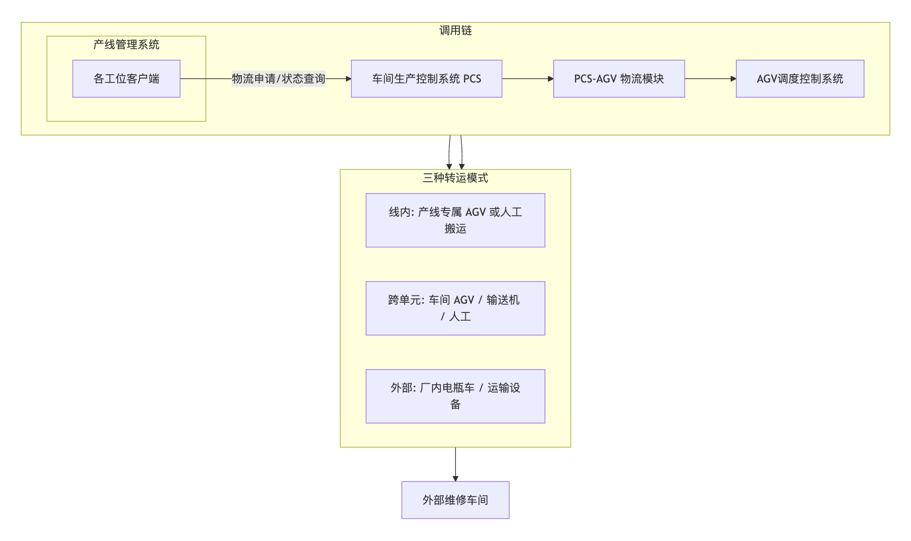
- 系统对接边界：本系统
- 线内物流：分拣、故检、修理、收发之间的转运，通过产线 AGV 或人工完成
- 跨单元物流：产线与车间其他作业单元之间，通过车间 AGV、输送机或人工完成
- 外部物流：产线与外部维修车间之间，通过厂内运输设备完成；委外系统与本系统无网络连接

三、功能模块

3.1 功能架构图
系统采用「服务端 + 多类客户端」架构，服务端集中部署负责数据管理与业务协同，客户端分为工位客户端与通知接收客户端。
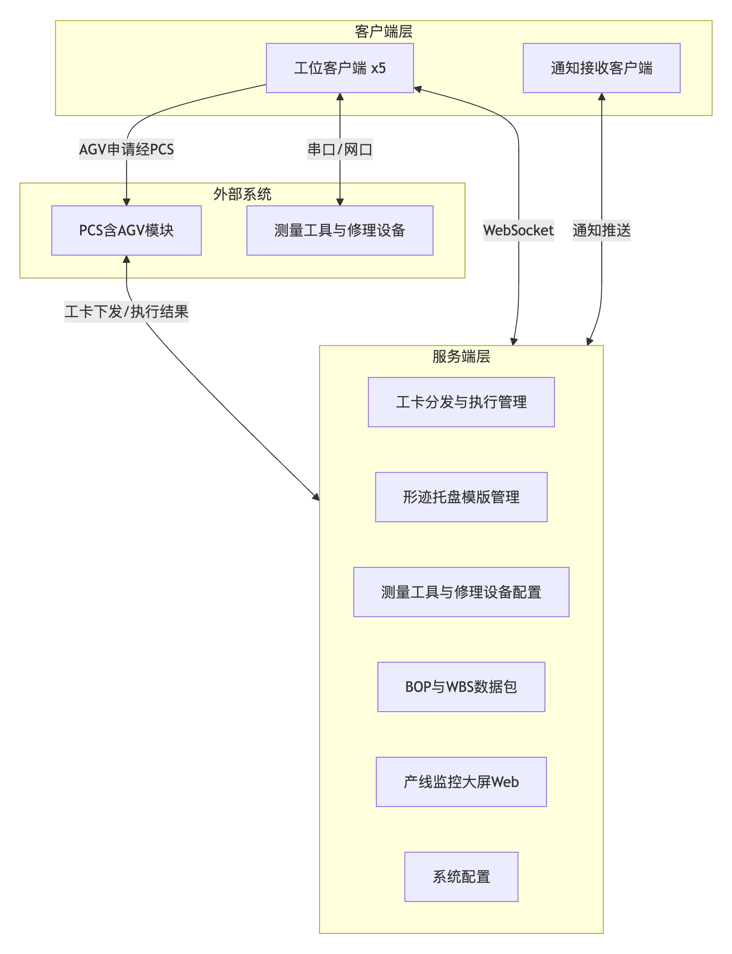
架构说明：
- 工位客户端层：部署在分拣、故检1、故检2、修理、收发五类工位，提供工卡执行、测量与修理作业、物流申请及工位专属副屏作业
- 通知接收客户端：部署在技术员、操作员(组长)办公电脑，用于接收现场异常呼叫通知
- 服务端层：工卡分发、模版管理、数据管理、监控大屏、系统配置
- 外部系统层：仅与 PCS 对接数据；AGV 通过 PCS 间接调用；测量工具与修理设备由工位客户端直连或人工操作留痕

3.2 工位客户端功能
工位客户端部署于故检修理产线各工位终端，是操作员日常作业的主要入口。系统承接 PCS 经服务端下发的数字化工卡，将工卡执行、测量工具采集、修理设备操作、物流转运、线边库记账、异常呼叫等现场操作集中在一个桌面应用中，减少多系统切换与人工抄录；各工位根据配置仅接收与本工位类型匹配的任务，主屏负责工卡与通用操作，副屏承载分拣码盘、故检检测、修理处置或线边库等专属作业界面。
（1）通用基础功能
a）工位配置
客户端首次部署或产线工位调整时，可通过配置界面指定当前终端所属工位类型，可选值为：分拣、故检1（小件）、故检2（大/小件）、修理、收发。配置生效后，客户端仅接收并展示对应工位的工卡任务与功能菜单，避免操作员错接其他工位任务，也便于服务端按工位属性精准分发 PCS 下发的工卡。
b）员工登录
支持工号密码登录，绑定操作人员身份。工卡接受、检测录入、修理记录、出入库记账、异常呼叫等关键操作均自动关联当前登录人，作为质量追溯与审计留痕的依据。
c）工卡全生命周期可视化管理
工卡是产线作业的组织单元。客户端以 PCS 数字化工卡为数据源，在工位侧提供从接收、接受到执行、完工的全流程可视化管理。界面采用卡片式列表，按任务状态分色展示，操作员无需翻阅 PCS 即可直观掌握本工位待办任务，快速进入作业。
工卡列表界面
功能项 | 功能说明
工卡列表展示 | 按未接受/待处理/处理中/已完成四种状态分色展示，每张卡片集中呈现任务号、发布时间、接受时间、操作人及进度百分比等关键信息；不同状态采用差异化配色，便于操作员在繁忙现场一眼识别优先级与当前负载
工卡详情查看 | 点击工卡卡片进入详情页，完整展示工序内容、工艺要求、检测项清单及公差标准；支持点击 关联的工艺文档、文件、视频链接，视频可直接在客户端内播放；操作员可在同一界面查阅全部作业依据，避免在 PCS 与工位终端之间反复切换
任务接受 | 操作员确认任务后一键接受，系统自动记录接受时间与操作人员，作为本系统内进度跟踪的时间锚点
进度跟踪 | 实时计算并展示工卡执行进度百分比，支持按工序、按零部件粒度更新；进度变化在本系统内可视化呈现，便于操作员判断当前工卡完成度

d）零部件级任务分解与进度看板
一张工卡往往包含多个零部件、多项检测或处置任务。客户端在工卡详情页自动解析工卡内容，将整体任务拆解为以零部件为单位的子任务看板，使复杂工卡在现场变得清晰可执行。每个零部件独立展示检测状态与结果，操作员可按零件逐项推进，避免遗漏或顺序混乱。
零部件级任务分解与进度看板
- 零部件清单：自动解析工卡中的零部件信息，按品类分组展示（如缸体×1、活塞×1、旁通阀×4等），数量与工卡保持一致；清单结构与实际装配关系对应，便于操作员按实物核对
- 状态标识：每个零部件独立展示检测或处置状态（待处理/检测中/已完成/不合格），并以「合格/不合格」等样式直观呈现最终结论；多零件并行作业时，不同状态一目了然，减少误判与重复作业
- 扫码定位：操作员手持扫码枪扫描零部件条码，或通过界面「扫码识别零部件」按钮触发识别，系统自动定位并高亮对应检测任务区域；在零件较多、外观相近的场景下，可显著降低拿错件、测错项的风险
- 检测结果统计：按零部件汇总检测或处置完成情况，如「检测完成（3合格、1不合格）」；操作员可快速判断本工卡是否具备提交执行结果的条件
e）多类型测量工具统一接入与数据采集（故检工位）
检测数据自动采集是本系统的核心价值之一。客户端通过统一测量工具接入框架，将工位上各类数字化测量工具与工卡检测项打通：测量值自动读取、自动填入、自动/手工判异，从根本上替代人工看表抄录，降低差错率、缩短单件检测周期。
测量工具注册界面
功能项 | 功能说明
测量工具注册管理 | 新测量工具接入工位后，客户端自动扫描发现并在「测量工具注册」界面提示；操作员选择工具类型、填写工具编号即可完成注册，注册信息同步至服务端，形成全产线统一的测量工具台账
多协议支持 | 内置串口、Modbus RTU、Modbus TCP 等主流工业通信协议，并支持按工具厂商协议定制驱动；同一工位可并存多种类型、多种接口的测量工具，无需为每种工具单独部署采集软件
自动数据采集 | 零件进入检测工位并完成扫码定位后，系统按检测项配置自动匹配对应测量工具，实时读取工艺值、公差及实际测量值并填入工卡表格；采集过程与作业节奏同步，操作员以确认与复核为主
自动判异 | 系统依据工艺公差自动计算并判定每项测量结果的合格/不合格状态，不合格项以醒目样式高亮提示；减少依赖人工心算与经验判断，判异规则与 PCS 下发工艺标准保持一致
手动输入支持 | 在测量工具暂不可用、补测复核或特殊检测场景下，支持操作员手动输入测量值或覆盖自动判定结果；在保障自动化的同时，保留现场处置必要的灵活性
检测图片管理 | 对表面划痕、裂纹等需图像留痕的检测项，将拍摄图片与测量数据、检测项绑定保存，支持现场预览与重拍；图片随工卡执行数据在本系统归档，并随工卡执行结果一并体现于上报 PCS 的工卡结果中

测量数据采集与自动判异界面检测图片预览
f）测量工具状态监控与异常报警
测量工具是自动采集链路的关键环节，工具断连或数据异常将直接影响工卡回填与执行结果完整性。客户端对已注册测量工具实施运行状态持续监测，在异常发生的第一时间提醒操作员，并留存故障记录，便于维护人员快速响应。
测量工具状态监控与异常报警界面
- 在线状态监控：持续检测各已注册测量工具的在线/离线及通信健康状态，在工卡界面或工具监控视图中实时展示；操作员开工前可确认测量工具就绪，避免作业中途才发现连接失败
- 异常报警：当测量工具断线、通信超时或采集数据异常时，立即弹出报警提示窗，明确故障工具与异常类型；减少静默失败导致的数据缺失，降低不合格品漏检风险
- 故障日志：自动记录每次测量工具异常的时间、工具编号、故障描述等信息，形成可追溯的故障台账；为维护计划制定、备件管理与产线停机分析提供数据支撑
g）异常呼叫
故检修理现场测量工具或修理设备故障、工艺疑问、物料异常等情况时有发生，需要快速触达技术员或操作员(组长)。客户端内置呼叫功能，操作员在不离开工位、不中断当前工卡上下文的前提下即可发起求助，并附带问题类型与简要描述，缩短异常响应时间，降低因等待支持造成的产线停顿。
呼叫技术员/操作员(组长)界面
- 呼叫人员选择：支持选择技术员、操作员(组长)作为被叫对象；按问题性质定向呼叫，提高响应针对性，避免广播式通知带来的信息淹没
- 呼叫类型：提供测量工具/修理设备故障、技术求助、人员异常、物料异常四种标准类型；分类信息便于后台统计高频异常与优化预防性维护
- 问题描述：支持填写简要文字说明，描述现场现象或需求；被叫人员在到场前即可预判所需工具、备件或工艺资料，提升一次解决率
h）AGV 呼进呼出
零件在分拣、故检、修理、收发等工位间的流转，直接影响产线节拍。客户端提供AGV 转运申请，与工卡作业流程同步并行，操作员完成本工位作业后无需离开界面、无需电话协调，即可一键发起物流任务，并全程掌握运输状态，实现「作业完成—物流触发—下工位衔接」的顺畅闭环。物流能力由 PCS-AGV 模块提供，本系统仅作为调用入口。
AGV物流进站/出站操作界面
- 一键转运申请：工卡详情页内置「AGV 物流」入口，操作员完成作业后一键触发进站或出站申请；界面操作简单，适合戴手套、高频作业的现场环境
- 任务自动生成：系统根据当前工位、目标工位、绑定载具及工卡零件清单，自动组装完整转运任务，包含起点、终点、载具编号、零件清单及优先级；减少人工填写差错，缩短申请等待时间
- 状态实时跟踪：通过 PCS 接口持续接收待执行、运输中、已到达等状态反馈，并在工卡界面同步展示；操作员可掌握物流进度，合理安排下道工序准备
- 到达通知：AGV 抵达指定工位时，客户端主动弹窗提醒操作员，提示及时进行零件交接；避免靠人工盯守或口头传递造成的等待与积压
- 多载具支持：支持形迹托盘、形迹小车、周转箱等多种产线常用载具的扫码绑定与转运申请；不同零件状态可对应不同载具类型，适配故检修理线多样化物流场景
（2）分拣工位专属功能（主屏 + 副屏）
分拣工位采用主屏+副屏双屏模式：主屏负责工卡管理与通用操作，副屏展示形迹托盘存料模版，实现可视化码盘与齐套校验，是小零件进入故检环节前的关键防错节点。
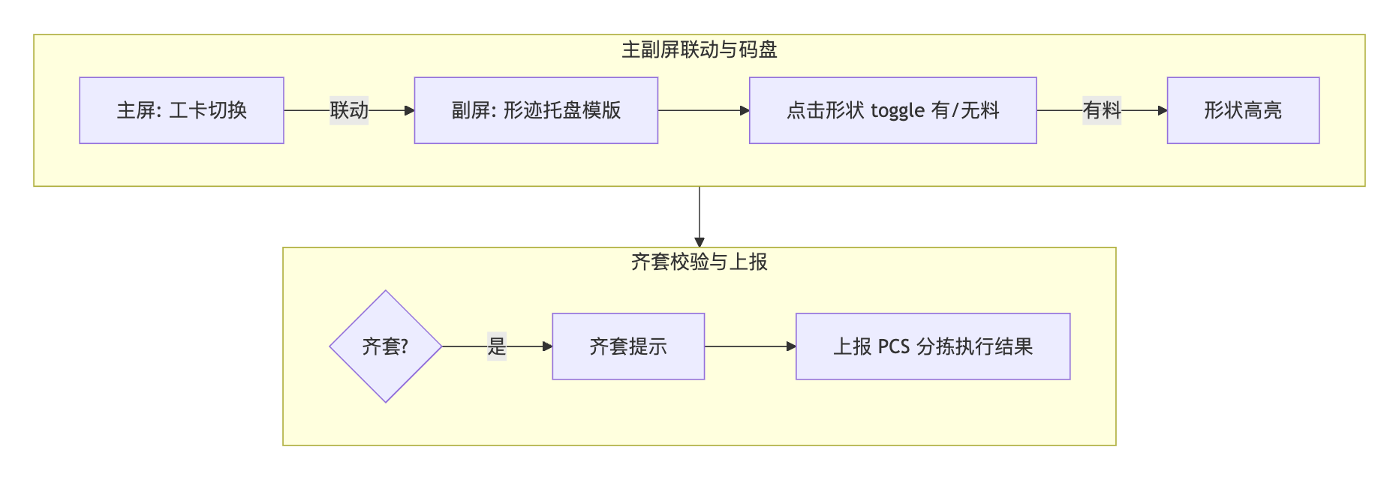
- 模版联动切换：主屏选中工卡后，副屏自动加载该工卡对应的形迹托盘存料模版，展示托盘实物图片与各卡槽位置；切换工卡即切换模版，避免人工选错托盘类型
- 可视化码盘：副屏中每个卡槽对应一个半透明形状（圆形/正方形/自定义形状），标注对应物料种类编码；操作员将零件放入卡槽后，点击形状可切换「有零件/无零件」状态，有零件时形状高亮显示，实现账面相符的可视化确认
- 齐套校验：系统实时比对工卡物料清单与当前卡槽选中状态，全部物料就位后弹出齐套完成提示；未齐套时明确提示缺项，减少带缺件托盘流入故检工位
- 齐套结果上报：操作员确认齐套后提交分拣执行结果，由服务端汇总后上报 PCS，作为分拣工位完工依据；齐套后可发起 AGV 转运至故检工位
（3）故检工位专属功能（故检1、故检2，主屏 + 副屏）
故检1（小件）、故检2（大/小件）均采用主屏+副屏模式。主屏负责工卡与通用功能，副屏为检测执行界面，支持数字量具自动采集、人工判定难测项、拍照留痕与不合格分类打码，覆盖初检与 PCS 下发的复检工卡场景。
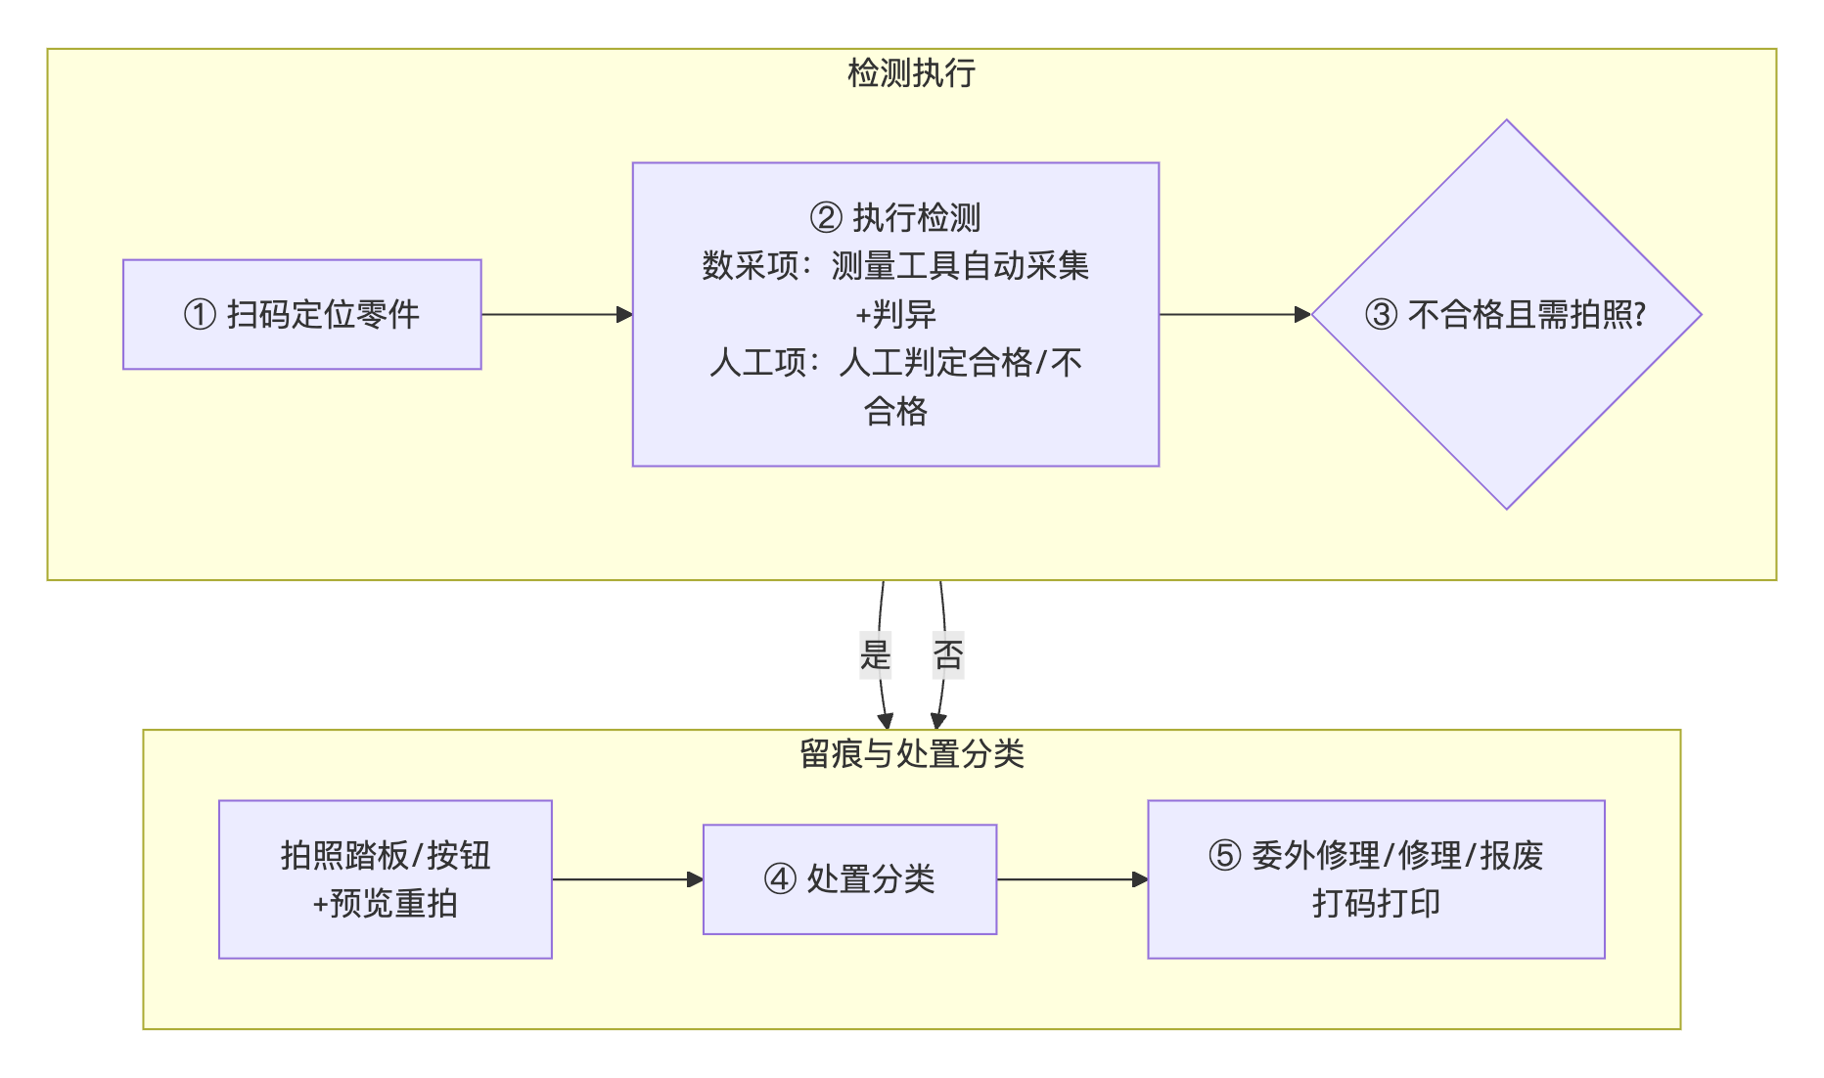
- 双模式检测：可对接数字量具的检测项由系统自动匹配测量工具、采集测量值并依据工艺公差判异；工艺标注的难以测量项由操作员人工选择合格/不合格，兼顾自动化与现场灵活性
- 拍照留痕：工艺注明需拍照的不合格项，界面显示拍照标识；支持踩踏拍照踏板或点击界面按钮触发拍照，拍照后可预览效果并支持重拍；图片与检测项、零件绑定归档，支撑质量追溯
- 不合格分类打码：检测完成后，系统根据物料属性（默认委外、只换不修等）自动给出处置建议（委外修理/修理/报废）；操作员确认后生成分类流转条码并支持标签打印，用于零件向修理工位或收发工位的物理分流标识
- 结果统一上报：全部零件检测完成后统一提交故检工卡执行结果，由服务端上报 PCS；复检场景下若仍不合格，可再次流转修理，直至合格或报废
（4）修理工位专属功能（主屏 + 副屏）
修理工位主屏负责工卡与通用操作，副屏为处置操作界面，覆盖厂内修理、委外登记、报废登记三类能力，是衔接故检不合格处置与复检闭环的核心工位。
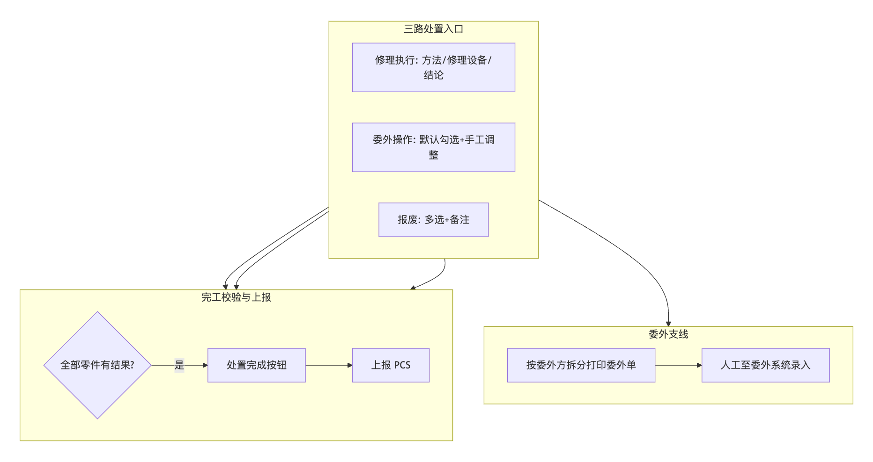
- 修理执行记录：针对厂内修理零件，选择维修方法、修理设备及工装，填写修理过程与结论，留存可追溯的修理过程记录
- 委外操作管理：系统根据工卡物料属性默认勾选需委外的零件，支持人工新增勾选或取消默认委外；提交后生成唯一委托单编码，按委外方自动拆分为多张独立委外单，提供打印预览与批量打印；委外系统与本系统物理隔离，由操作员持纸质单据至委外系统人工录入
- 报废登记：支持多选零件批量报废，可选填报废原因与备注，与线边库报废类库存联动记账
- 处置完成校验：实时统计工卡内零件处置进度，当所有零件均生成执行结果（修理完成/委外/报废）后，「处置完成」按钮高亮可用；点击后统一上报修理工卡执行结果至 PCS，触发 PCS 生成复检工卡
（5）收发工位专属功能（主屏 + 副屏）
收发工位主屏负责工卡与通用操作，副屏为线边库操作界面，承担产线零件缓存、委外收发、报废出库及与立库交接等职能，是产线物流与库存的枢纽工位。
线边库台账筛选与快速定位
- 线边库分类管理：线边库分为三类库存——待委外缓存、零件暂存（待处理）、报废，分区记账、独立统计；不同业务状态零件分区管理，避免混放、错发
- 出入库操作：扫描载具或零件条码，选择库存类型与货位，确认数量后完成入库/出库记账；报废件须执行报废出库动作并留存凭证
- 委外收发登记：委外零件出库发运、委外完成返回均通过收发工位登记，留存交接记录；委外完成件可暂存线边库等待故检复检或最终入立库
- 立库交接：产线处理完成的合格零件、委外最终完成件，经收发工位核验后，发起 AGV 或人工转运存入立库缓存
- 执行结果上报：收发工位工卡作业完成后，由服务端将工卡执行结果上报 PCS；线边库出入库流水在本系统内部记录

3.3 通知接收客户端
通知接收客户端安装于技术员或操作员(组长)的办公电脑（只有工控网内的电脑设备可以安装和使用，内网电脑不能安装通知接受客户端），需使用人员账号登录后使用，专门承接工位侧「呼叫与异常处理」能力，与工位客户端分工明确：一线发起、后台即时感知。
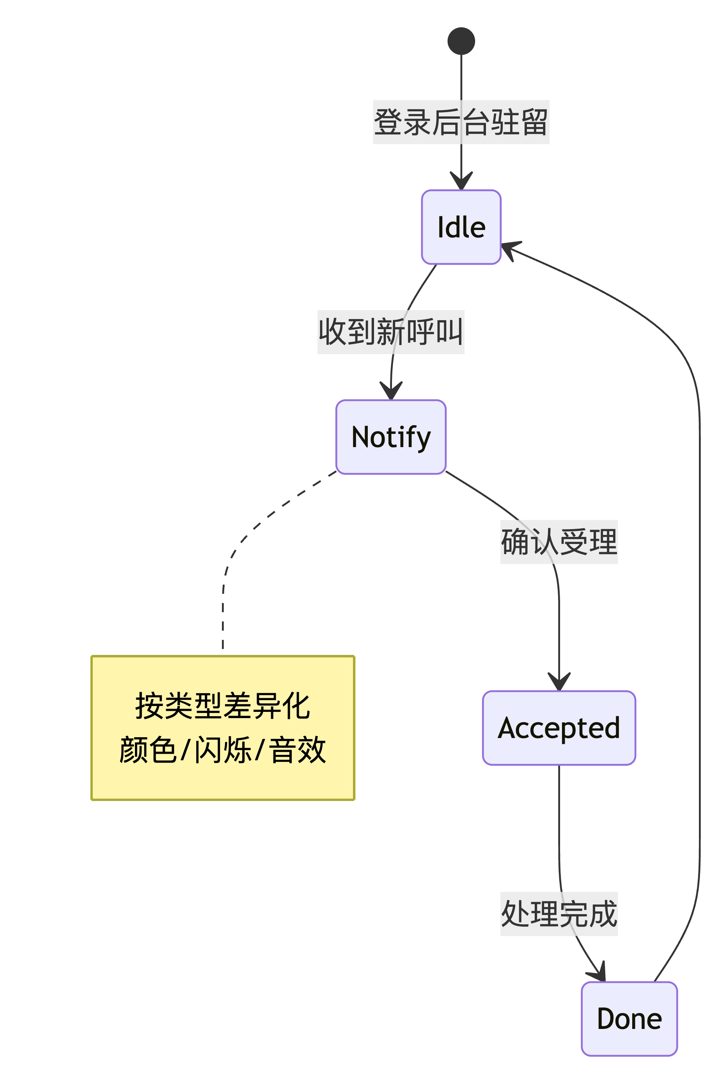
- 账号登录：使用人员账号登录，绑定对应角色与权限，仅接收权限范围内的呼叫通知，避免无关信息干扰
- 弹窗通知：收到新呼叫时自动弹出通知窗口，展示呼叫工位、呼叫类型、问题描述与发起时间，便于快速判断现场情况
- 差异化提醒：根据呼叫类型匹配不同的弹窗颜色、闪烁频率与提示音效（如测量工具/修理设备故障偏红与急促提示、技术求助偏橙、人员异常偏黄、物料异常偏蓝等，具体可配置），便于在办公环境中快速区分紧急程度
- 通知管理：支持通知确认受理、标记处理完成、查看历史呼叫记录，处理全程留痕可追溯，并可同步受理状态至工位端
- 后台驻留：支持最小化至系统托盘后台运行，新通知自动唤醒弹出，不影响技术员与操作员(组长)日常办公操作

3.4 服务端功能模块
（1）工卡分发与执行管理
服务端对所有工卡的接收、分发、执行、回传进行集中管理，是 PCS 与多工位客户端之间的业务中枢。
- 工卡接收与分发：统一接收 PCS 下发的完整工卡（含工位归属、物料属性、工艺信息及资料地址），按工位属性自动分发至分拣、故检1、故检2、修理、收发对应客户端；复检工卡到达时同样按规则再分发至故检工位
- 工卡状态跟踪：在本系统内实时跟踪每张工卡的状态变化（未接受→待处理→处理中→已完成），记录各状态节点的时间与操作人员，支撑进度展示
- 执行结果管理：归集各工位提交的工卡执行结果，完成完整性校验后向 PCS 上报工卡执行结果
- 执行明细查询：提供工卡执行明细查询，包含每道工序、每个零件、每个检测项的详细执行记录，支撑质量追溯与问题复盘
（2）形迹托盘存料模版管理
形迹托盘配套专用泡沫内衬（常见材质有 EPE 珍珠棉、防静电 EVA 等），上面的孔洞/卡槽按零件外形定制，可实现零件的归置、防丢和可视化管理。服务端提供 Web 管理页面，作为分拣工位副屏可视化码盘的数据基础：
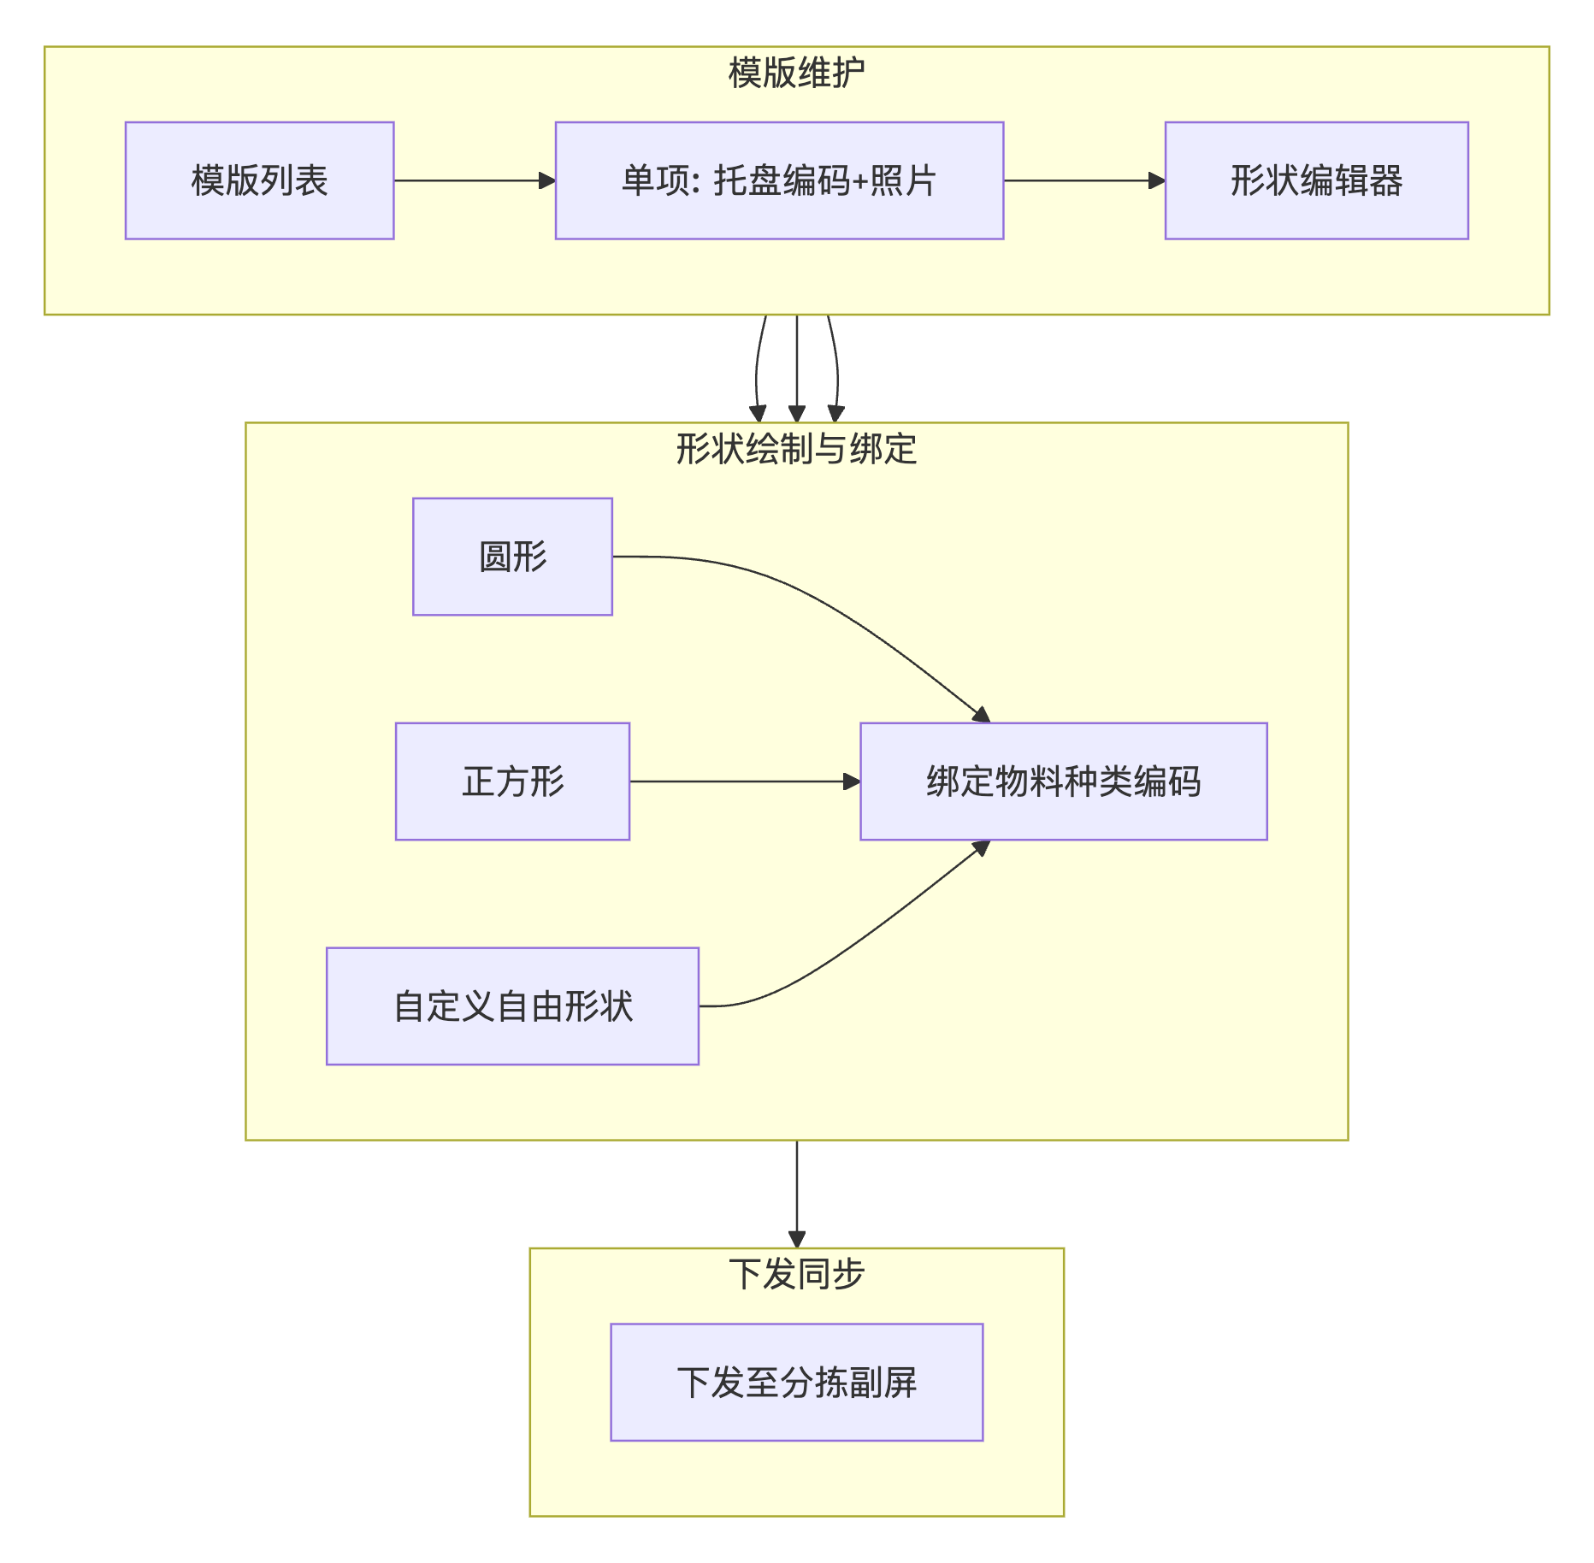
功能项 | 说明
模版列表 | 以形迹托盘  编码  （非托盘实例）为唯一标识建立模版台账，每个列表项对应一张形迹托盘实物照片，便于管理员按托盘型号维护
形状编辑 | 支持在托盘图片上绘制半透明形状，操作逻辑类似 PowerPoint 形状编辑；支持圆形、正方形及自由绘制的自定义形状，精确圈定各卡槽区域
物料绑定 | 每个形状可绑定物料  种类尺寸唯一编码  （标识哪类尺寸的物料应放入该卡槽，而非单个零件实例），与 PCS 工卡物料清单一一对应
版本管理 | 支持模版修改与版本更新，变更后工位端自动同步最新模版，避免现场使用过期配置
工卡联动 | 工卡分发时自动关联对应形迹托盘模版并推送至分拣副屏；操作员点击形状可 toggle 有/无料状态，有料时形状高亮，系统据此完成齐套判定

（3）测量工具连接配置
服务端提供统一的测量工具连接配置管理功能，支持对各类故检测量工具进行集中配置与管理，与工位客户端测量工具注册能力配合，形成全产线测量工具台账。
功能模块 | 功能说明
测量工具档案管理 | 建立测量工具基础档案，包含工具编号、工具名称、工具类型、型号规格、生产厂家、出厂日期、校准周期等信息
连接参数配置 | 配置测量工具的连接参数，包括通信协议（串口/Modbus RTU/Modbus TCP）、IP 地址、端口号、波特率、数据位、停止位、校验位等；包括专用解析模版的配置
测量工具分组管理 | 按工位、按类型对测量工具进行分组管理，支持批量配置与批量升级，便于多工位同类测量工具的统一维护
测量工具状态监控 | 实时监控所有测量工具的在线/离线状态、运行状态、数据采集状态，为产线监控大屏与故障分析提供汇总数据
测量工具校准管理 | 记录测量工具校准历史，设置校准提醒，确保测量工具始终处于有效校准状态
测量工具故障管理 | 记录测量工具故障信息，跟踪故障处理进度，统计测量工具故障率与平均无故障时间

（4）数据接入与输出
a）数据接入
服务端数据接入引擎负责接收来自客户端、测量工具、PCS 系统的各类数据，进行统一的解析、校验、存储。
- 多源数据接入：支持工位客户端执行数据、测量工具采集测量数据、PCS 系统下发工卡数据等多源数据接入
- 协议解析引擎：内置多种工业协议解析器，支持 Modbus RTU、Modbus TCP、TCP/IP、串口等多种协议的数据解析
- 数据校验：对接入数据进行完整性校验、格式校验、范围校验、逻辑校验，确保数据质量
- 实时数据缓存：采用内存缓存机制，保障高并发场景下的数据接入性能
- 断点续传：支持网络中断后的数据断点续传，确保数据不丢失
- 接入日志：完整记录所有数据接入日志，支持数据溯源与问题排查
b）数据输出
服务端提供统一的数据输出服务，向 PCS 上报各工位工卡执行结果。
输出类型 | 输出内容 | 输出方式
工卡执行结果 | 工卡完成状态、检测/处置明细、操作人员、时间节点及 L5 执行摘要 | 实时推送至 PCS 系统

- 标准化接口：提供 TCP/IP 标准接口与 PCS 对接
- 数据格式转换：支持 JSON、XML 等多种数据格式转换，适配 PCS 要求
- 权限控制：数据输出接口支持权限认证与访问控制，确保数据安全
- 输出监控：监控数据输出状态，异常时自动重试并告警
（5）BOP 与 WBS 数据包管理
a）WBS 数据管理
WBS（Work Breakdown Structure，工作分解结构）将非标生产令号进行标准化拆解，快速响应柔性修理需求，WBS负责整理和存储故检阶段与修理阶段的工卡的执行过程数据（测量值、判定结论、检测图片、修理记录、处置结论、实际工时等）,可用于上层系统汇总管理生产数据和装备质量数据。
（1）五层 WBS 分层逻辑
编码规则：WBS-{生产令号}-L{层级}-{序号}
层级 | 名称 | 职责说明 | 典型示例
L1 | 顶层项目 | 整机大修交付总目标 | WBS-XXX-123-L1-001  ：H130 型飞机左主起落架大修项目
L2 | 全流程大修阶段 | 覆盖拆解→清洗→故检→修理→复装→测试→交付 | WBS-XXX-123-L2-140  ：故检与缺陷评估阶段
L3 | 工序模块（本系统只包含故检和修理部分的标准工序） | 标准工序包（关联维修方案） | 工序信息（入厂清点、尺寸检测、缺陷评估）
L4 | 工位 | 按工位管理所有工作任务 | 故检（小件）
L5 | 工卡（含执行数据） | 可派工、可报工的最小单元 | 检测工卡和外筒内径三坐标等测量数据

（2）工艺要求
工艺要求用于承载文字性、段落性的作业指导，与结构化检测项互补。推荐字段：
字段 | 类型 | 说明 | 示例
processRequirement | string | L3/L4/L5 工序级工艺要求正文，支持换行 | 「测量前须校零三坐标测头；每件至少测 3 个截面，每截面 4 点均匀分布」
description | string | 工作包简述（可与 processRequirement 并存，description 偏概要） | 「测量外筒内孔圆度、圆柱度、导向段磨损量，对比原厂公差限值」
standardBasis | string | 适航/工艺依据编号 | H30 CMM 3.2.1 支柱外筒公差表

工序和工位节点可仅含 processRequirement 与 processResources；可派工、可填数的检测要求应下沉至工卡的 inspectionItems。
（3）检测项与公差标准（inspectionItems）
工卡下的 inspectionItems 数组是本系统故检副屏、自动采集与判异的直接数据源，每一项对应工卡检测表格中的一行。推荐结构如下：
字段 | 类型 | 必填 | 说明 | 示例
itemCode | string | 是 | 检测项唯一编码，工卡内不重复 | INS-142.1.1-01
itemName | string | 是 | 检测项名称 | 导向段内径 A 截面
feature | string | 否 | 检测特征/几何量类型 | 内径
nominalValue | number | 数采项必填 | 标准值（工艺值） | 120.000
upperTolerance | number | 数采项必填 | 上偏差（相对标准值，正数表示上限偏移） | 0.050
lowerTolerance | number | 数采项必填 | 下偏差（相对标准值，负数表示下限偏移） | -0.020
unit | string | 是 | 计量单位 | mm
dataCollectionType | enum | 是 | auto  ：测量工具数采；  manual  ：人工判定合格/不合格 | auto
inspectionToolCode | string | auto 时必填 | 指定测量工具类型或编号，用于客户端自动匹配 | CMM-001
requirePhoto | boolean | 否 | 不合格时是否必须拍照留痕 | true
manualOnly | boolean | 否 | 难测项，仅人工判定、不绑定数采 | false
partRef | string | 否 | 关联零部件实例编码，与工卡物料清单对应 | PART-OUTER-CYL-001

公差判异规则（本系统实现）：实测值 actualValue 满足
nominalValue + lowerTolerance ≤ actualValue ≤ nominalValue + upperTolerance 为合格，否则不合格。
例：标准值 120.000 mm，上偏差 +0.050、下偏差 -0.020 → 合格区间 119.980～120.050 mm。
检测项列表示例（L5-142.1.1 外筒内径三坐标测量）：
itemCode | itemName | nominalValue | upperTolerance | lowerTolerance | unit | dataCollectionType
INS-142.1.1-01 | 导向段内径 A 截面 | 120.000 | 0.050 | -0.020 | mm | auto
INS-142.1.1-02 | 导向段内径 B 截面 | 120.000 | 0.050 | -0.020 | mm | auto
INS-142.1.1-03 | 外观划伤目视检查 | — | — | — | — | manual

（4）工艺资料访问地址（processResources）
工艺文档、附件、视频不随工卡打包传输，由 PCS/CAPP 等上游系统提供 URL 访问地址（工控网可以访问），本系统工位客户端按链接拉取或在线打开。推荐挂载在 L3～L5 任意节点（与该项作业最相关的层级）。
字段 | 类型 | 必填 | 说明 | 示例
resourceId | string | 是 | 资料唯一标识 | CAPP-H30-3210-0201
resourceType | enum | 是 | document  ：工艺规程/作业指导书（PDF、Word 等）；  file  ：图纸、附件；  video  ：操作教学视频 | video
title | string | 是 | 展示标题 | 外筒内径三坐标测量操作教学
url | string | 是 | 工控网网可访问  的 HTTP/HTTPS 地址 | https://capp.intra/files/H30-CMM-1421.mp4
mimeType | string | 否 | 文件 MIME，便于客户端选择打开方式 | video/mp4  、  application/pdf
playableInClient | boolean | video 时建议 | 为  true  表示须在工位客户端内嵌播放；本系统仅对  playableInClient=true  的视频启用内置播放器 | true

视频地址要求（与 2.2 节、3.2.1 节工卡详情能力一致）：
- 须为产线执行网（工位终端）可直接访问的地址，无需登录外网或跨密级跳转；
- 推荐 MP4（H.264） 等 Electron 内置播放器可解码格式；若使用 HLS，须确认客户端播放器能力；
- 不得依赖浏览器插件、Flash、仅内网 DNS 解析不到的域名；
- PCS 下发时 playableInClient: true 的视频，操作员在工卡详情点击后在客户端内全屏/窗口播放，不强制打开系统默认浏览器，避免现场切换窗口。
工艺资料列表示例：
resourceType | title | url | playableInClient
document | H30 CMM 3.2.1 支柱外筒公差表 | https://capp.intra/docs/H30-CMM-3.2.1.pdf | —
file | 外筒检测定位工装示意图 | https://capp.intra/files/fixture-outer-cyl.dwg | —
video | 三坐标测量装夹与采点教学 | https://capp.intra/video/CMM-1421-tutorial.mp4 | true

（5）PCS下发 工艺 JSON 结构示例（节选）
以下示例展示 PCS 推送工卡时，按 WBS 规则 L2 阶段 → L3 工序模块 → L4 工位 → L5 工卡 下发的本产线相关子树：L3/L4 可挂工艺要求与资料地址，可派工检测项与执行字段下沉至 L5 工卡（与 2.2 节信息行、上文字段定义对应）。注意，真实联调前，将会以《PCS技术接口联调技术文档》的形式提供完整文档。
{
"workCardId": "WC-2026-0618-001",
"productionLineCode": "GJJ-XL-01",
"wbsScope": ["L2-140", "L2-150"],
"wbsTree": {
"wbsCode": "WBS-XXX-123-L2-140",
"level": 2,
"name": "故检与缺陷评估阶段",
"children": [
{
"wbsCode": "WBS-XXX-123-L3-142",
"level": 3,
"name": "外观目视与尺寸精度检测",
"description": "标准工序包：外观目视检查与尺寸精度检测，关联维修方案",
"processRequirement": "按维修方案完成外观目视与关键尺寸检测；超差项须拍照并进入缺陷评估",
"processResources": [
{
"resourceId": "CAPP-H30-3210",
"resourceType": "document",
"title": "H30 外观与尺寸检测工序规程",
"url": "https://capp.intra/docs/H30-DIM-3210.pdf",
"mimeType": "application/pdf"
}
],
"children": [
{
"wbsCode": "WBS-XXX-123-L4-142.1",
"level": 4,
"name": "故检（小件）",
"stationCode": "GJ-XJ-01",
"processRequirement": "本工位承接小件外观与尺寸类检测工卡；开工前确认测量工具在线且已校零",
"children": [
{
"wbsCode": "WBS-XXX-123-L5-142.1.1",
"level": 5,
"name": "外筒内径三坐标测量",
"description": "测量外筒内孔圆度、圆柱度、导向段磨损量，对比原厂公差限值",
"standardBasis": "H30 CMM 3.2.1 支柱外筒公差表",
"processRequirement": "1. 测量前完成测头校零；2. 每件至少 3 个截面、每截面 4 点；3. 超差项须拍照并标注位置",
"inspectionTool": "桥式三坐标测量机",
"inspectionToolCode": "CMM-001",
"planWorkHours": 6,
"status": "待执行",
"inspectionItems": [
{
"itemCode": "INS-142.1.1-01",
"itemName": "导向段内径 A 截面",
"feature": "内径",
"nominalValue": 120.0,
"upperTolerance": 0.05,
"lowerTolerance": -0.02,
"unit": "mm",
"dataCollectionType": "auto",
"inspectionToolCode": "CMM-001",
"requirePhoto": true,
"partRef": "PART-OUTER-CYL-001"
},
{
"itemCode": "INS-142.1.1-02",
"itemName": "外观划伤目视检查",
"dataCollectionType": "manual",
"manualOnly": true,
"requirePhoto": true,
"partRef": "PART-OUTER-CYL-001"
}
],
"processResources": [
{
"resourceId": "CAPP-H30-3210-0201",
"resourceType": "document",
"title": "H30 CMM 3.2.1 支柱外筒公差表",
"url": "https://capp.intra/docs/H30-CMM-3.2.1.pdf",
"mimeType": "application/pdf"
},
{
"resourceId": "CAPP-VID-CMM-1421",
"resourceType": "video",
"title": "外筒内径三坐标测量操作教学",
"url": "https://capp.intra/video/CMM-1421-tutorial.mp4",
"mimeType": "video/mp4",
"playableInClient": true
}
]
}
]
}
]
}
]
}
}
本系统接收后：按 L4 stationCode 将工卡路由至对应工位；在工卡详情展示 L5 的 processRequirement 与 processResources 链接；故检副屏按 inspectionItems 渲染检测表；dataCollectionType=auto 项匹配测量工具采集并依公差判异；manual 项由操作员人工选择合格/不合格；视频链接在客户端内播放。
（6）数据溯源机制（dataHistory）
每个 WBS 节点挂载 dataHistory 数组，记录操作时间、操作类型、数据来源与详情，满足适航审计要求。sourceType 包括 MES、PCS、工位操作员、质量系统、外协平台等。
（7）业务示例（节选）
L2 故检阶段 → L3 工序模块 → L4 工位 → L5 工卡：
WBS-XXX-123-L2-140 故检与缺陷评估阶段
├── L3-141 入厂清点与标识核验
│ └── L4-141.1 分拣工位
│ └── L5-141.1.1 …
├── L3-142 外观目视与尺寸精度检测
│ └── L4-142.1 故检（小件）
│ ├── L5-142.1.1 外筒内径三坐标测量
│ ├── L5-142.1.2 内筒外径与腐蚀深度检测
│ └── L5-142.1.3 活塞密封沟槽尺寸检测
├── L3-143 无损探伤检测
├── L3-145 缺陷评估与处置判定
└── L3-146 故检资料归档与工单派发
L5 工卡处置结论示例：
wbsCode | 工卡名称 | disposalResult | disposalRemark
L5-142.1.1 | 外筒内径三坐标测量 | 自修 | 局部磨损超差，本厂可镀铬修复
L5-142.1.2 | 内筒外径与腐蚀深度检测 | 报废 | 腐蚀坑超 CMM 报废限值
L5-142.1.3 | 活塞密封沟槽尺寸检测 | 委外 | 需激光熔覆，指定委外方
L5-142.2.1 | 碳刹车盘厚度检测 | 合格 | 剩余厚度满足要求

（8）工艺与 WBS 的衔接关系
- 自 PCS 接收：工卡携带WBS结构标准的工艺信息；L5 含 processRequirement、inspectionItems（检测项与公差）、processResources（工艺文档/文件/视频 URL）；仅本产线相关子树
- 本系统填充：故检与修理阶段 L5 执行数据（测量值、判定结论、检测图片、修理记录等）写入节点并追加 dataHistory
- 回传 PCS：工位工卡执行结果上报时携带 L5 执行摘要，由 PCS 更新数字化工卡
- 与 BOP 联动：工卡完工时汇总生成 BOP 执行数据包
b）BOP 执行数据包
BOP（Bill of Process，工艺过程清单）执行数据包是工卡执行过程中产生的完整数据集合。本系统作为工位侧执行系统，负责保存和展示故检修理产线相关的 BOP 数据——即分拣、故检、修理、收发各工位在执行过程中产生或汇聚的工艺与执行记录，供技术员、检验员等角色浏览与质量追溯。
数据类别 | 包含内容
工艺基础数据 | 工卡信息、零部件清单、工艺路线、检测项清单、公差标准、工艺参数
执行过程数据 | 操作人员、开始/结束时间、各工序执行记录、操作日志
检测结果数据 | 各项测量值、合格判定结果、测量工具信息、检测图片/视频
处置结果数据 | 修理记录、委外记录、报废记录、分类流转信息
测量工具运行数据 | 使用测量工具编号、工具状态、工具运行参数、校准信息
物料流转数据 | 零部件出入库记录、AGV 转运记录、载具信息
异常处理数据 | 不合格项记录、返工记录、呼叫记录、异常处理结果

- 数据包生成：工卡执行完成后自动生成 BOP 执行数据包，汇总该工卡在本产线各工位的执行痕迹
- 数据包存储：采用结构化存储与文件存储相结合的方式，确保数据完整性与查询效率
- 数据包查询：支持按工卡号、零件号、批次号、时间范围等多维度查询 BOP 执行数据包
- 质量追溯：基于 BOP 执行数据包实现从入厂分拣、故检、修理到处置完成的本产线全流程质量追溯
（6）系统配置管理
- 用户与角色管理：维护业务角色（产品技术员、生产准备技术员、故检员、操作员、试验员、检验员、器材保管工、生产准备工等）账号与权限，支撑客户端登录与通知推送的权限隔离；同时支持三员管理（系统管理员、安全保密管理员、安全审计员），三员与业务角色分账分权、相互制约，账号与权限变更可审计，相关要求（详见第六章）
- 工位基础配置：维护工位编码、工位类型、所属产线等基础信息，与客户端工位配置能力对应
- 系统参数配置：维护系统运行基础参数、告警规则、通知策略（含呼叫类型与声光提醒策略）等
- 日志审计：提供操作日志、登录日志、数据变更日志等审计数据的查询与管理，满足内控、问题排查及三员安全审计需要

3.5 产线状态监控大屏
产线数据大屏以 Web 端全屏方式集中展示故检修理产线的实时运行态势，数据来源于本系统服务端对客户端工卡执行、测量工具采集、线边库等业务的汇聚统计，通过 WebSocket 推送实现近实时刷新。大屏仅用于生产状态可视化监控，报表导出功能。
故检修理线实时统计分析大屏
采用模块化卡片布局，主要展示内容如下：
功能模块 | 功能说明
工位运行概览 | 以仪表盘或卡片形式展示分拣、故检1、故检2、修理、收发各工位的实时作业量与负载情况，便于技术员、检验员等授权人员快速掌握各工位产能分布
工卡负载统计 | 按工位统计当前在制工卡数量，以进度条或数值卡片呈现工卡负载水位，辅助识别任务积压工位
测量工具连接状态 | 汇总各工位已注册测量工具的在线/离线数量及异常占比，及时感知产线测量工具可用性
AGV 调度任务 | 展示经 PCS 回传的 AGV 转运任务列表，包含起止工位、执行状态（待执行/运输中/已到达）及当前进度
线边库库存水位 | 以水位图或柱状图展示线边库三类库存（待委外缓存、零件暂存、报废）的水平与周转状况
质量与效率统计 | 汇总合格率、处置分布（修理/委外/报废）等基础 KPI 指标，支撑现场运行态势概览

四、技术方案

4.1 前端技术栈
所有客户端（工位客户端、通知接收客户端）采用 Electron + Vite + Node.js 技术栈。因现场终端操作系统要求 Windows 7+ ，客户端按操作系统能力提供两个交付版本；业务功能对齐，运行时与依赖栈按版本分别锁定。工位主/副屏加载服务端 /OPWeb 页面，本地壳负责双屏、采集、配置与托盘等能力——不能将现代版构建产物直接塞入 Win7 版 Electron 壳运行。
（1）双版本划分
版本 | 适用操作系统 | 定位 | 选型原则
现代版 | Windows 7 之后的版本 | 现行依赖生态 | Electron / 前端依赖采用现行稳定版本
Win7 兼容版 | Windows 7 SP1（及同等能力环境） | 默认交付版本，内网工控场景 | 锁定官方仍声明可跑 Win7 的 Electron 22.x，前端按 Chromium 109 约束

版本关系：
- 服务端一套：两版本客户端对接同一套服务端 API 与业务能力，不因客户端版本拆分后端；
- 壳与页面同轨构建：现代版壳搭配面向现代 Chromium 的前端构建；Win7 兼容版壳搭配面向 chrome109 的前端构建，并单独重编 serialport 等原生模块；
（2）核心技术选型对照
技术 | 现代版 | Win7 兼容版 | 用途说明
Electron | 现行稳定版（如 33.x） | 22.3.x  （官方支持 Win7 的末代大版本） | 跨平台桌面应用框架
Chromium | 随 Electron 现行版本 | 109  （随 Electron 22） | 渲染内核，约束前端可用 API
Vite | 现行稳定版（如 8.x） | 可同工具链，构建目标锁定  chrome109 | 前端构建工具
Node.js（主进程/开发） | 18.x+ LTS | 与 Electron 22 匹配（开发机建议 Node 16.x） | 主进程与构建环境
React | 现行稳定版（如 19.x） | 须验证可在 Chromium 109 运行；不通过则降级至兼容版本 | UI 框架
TypeScript | 5.x | 5.x | 类型安全
原生模块 | 按现代 Electron ABI 编译 | 按 Electron 22 ABI 重编（serialport 等） | 测量工具采集等
electron-builder | 与现代 Electron 匹配的现行版本 | ≤ 23.6.x  （过高版本可能无法生成 Win7 可识别安装包） | 桌面安装包打包

Win7 兼容版说明：Electron 22 已停止官方安全维护，仅建议部署于工控网隔离环境；目标机须为较完整系统镜像，并具备 SP1、关键系统补丁及 Visual C++ 可再发行组件等前置条件。精简/Ghost 系统不在兼容承诺范围内。
（3）关键技术特性
- 两版本均具备原生串口通信（serialport）、SQLite 本地缓存、WebSocket 实时通信
- 两版本均具备自动更新（按版本通道）、离线运行、主屏+副屏多窗口支持
- 两版本均具备内置视频播放组件，支持工艺视频地址客户端内播放
- Win7 兼容版需关闭沙箱/硬件加速

4.2 后端技术栈
服务端采用 Node.js + PostgreSQL 技术栈。
（1）核心技术选型
技术 | 版本 | 用途说明
Node.js | 18.x LTS | 服务端运行时
Express | 4.x | Web 框架（Node.js + TypeScript/JavaScript）
PostgreSQL | 15.x | 关系型数据库
Redis | 7.x | 缓存与会话
TypeScript | 5.x | 类型安全
Prisma / TypeORM | 最新稳定版 | ORM

（2）关键技术特性
- WebSocket 实时推送、TCP/IP 与 PCS 通信
- Redis 缓存形迹托盘模版、工卡热点数据
- 支持服务集群与负载均衡
（3）数据库设计要点
核心业务表：
表名 | 说明
work_card | 工卡主表
work_card_execution | 工位执行结果
tray_template | 形迹托盘模版（托盘编码、照片）
tray_slot_shape | 卡槽形状（坐标 JSON、物料编码）
inspection_data | 检测数据
outsource_order | 委外单（含唯一编码、委外方）
scrap_record | 报废记录
line_side_inventory | 线边库库存
inventory_transaction | 出入库流水
measurement_tool | 测量工具档案
notification_log | 呼叫通知日志

- 系统配置表：用户、角色权限、工位配置、系统参数
- 日志审计表：操作、登录、数据变更日志
- JSON 字段：检测项配置、BOP 数据包、形状坐标、WBS 节点数据
- 按时间分区的大数据量表

4.3 集成方案
（1）与 PCS 系统对接方案
系统与 PCS 通过 TCP/IP 双向交互，向 PCS 上报各工位工卡执行结果。
对接方向 | 数据内容 | 通信方式 | 频率
PCS → 本系统服务端 | 完整工卡（工位、物料数据、工艺数据（含文档/文件资料地址） | TCP/IP 推送 | 实时
本系统 → PCS | 各工位工卡执行结果 | TCP/IP 上报 | 实时
双向 | 心跳、重连 | TCP/IP | 每 5 秒

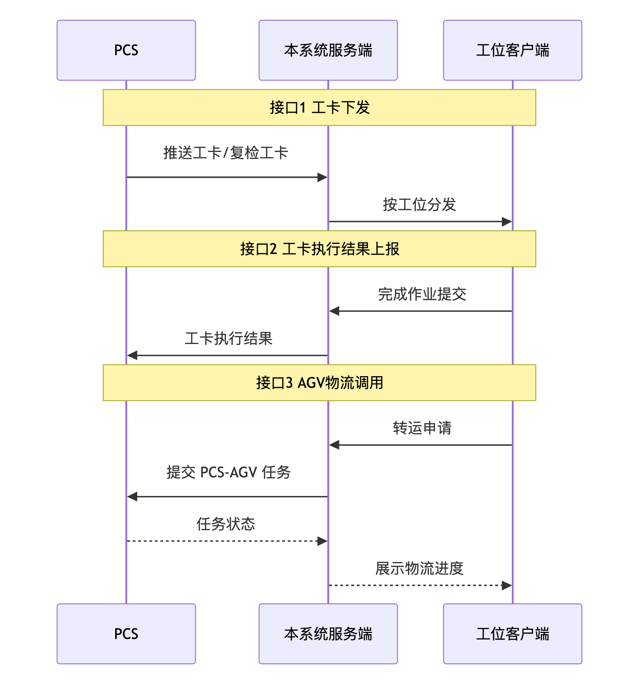
a）核心接口说明
- 工卡下发接口：PCS → 服务端，含工位、物料（默认委外/委外方/只换不修）、工艺信息（本产线工艺与资料 URL）；服务端 → 客户端分发
- 工卡执行结果上报接口：本系统 → PCS，各工位完工时上报检测/处置明细、操作人员、时间等
- AGV 物流调用接口：本系统 → PCS 提交转运申请，PCS 回传任务状态
（2）与测量工具对接方案
工位客户端直连测量工具，数据写入本系统，随工卡执行结果一并体现在上报 PCS 的工卡结果中。
a）支持的测量工具类型
几何量（气动量仪、三坐标、轮廓仪等）、光学测量、力学性能及定制测量工具。
b）支持的通信协议
协议类型 | 物理接口 | 适用场景
串口 RS232/RS485 | DB9、端子 | 传统测量工具
Modbus RTU | RS485 | 工业现场测量工具
Modbus TCP | 以太网 | 智能测量工具
TCP/IP 自定义 | 以太网 | 高端测量工具
USB HID | USB | 便携测量工具

（3）AGV 物流调用说明
本系统不直接对接 AGV 物流系统，所有调度通过 PCS-AGV 物流模块实现。
- 调用链：工位客户端 → 服务端 → PCS → 车间仓储管理 → AGV 调度
- 功能边界：本系统负责申请提交、状态展示、到达提醒；不涉及路径规划与车辆管理
- 优势：复用车间 PCS-AGV 统一调度体系

五、用户操作用例
本章定义系统各角色的典型用户操作用例。本系统角色包括：产品技术员、生产准备技术员、故检员、操作员、试验员、检验员、器材保管工、生产准备工。其中操作员按工位与职责可细分为操作员(分拣)、操作员(修理)、操作员(组长)等现场岗位，账号角色统一归属「操作员」，通过工位配置与权限策略区分作业范围。

5.1 角色权限矩阵
本系统不设领导、调度员角色。大屏仅供生产状态监控，由技术员、检验员等授权角色查看。
功能模块 | 产品技术员 | 生产准备技术员 | 故检员 | 操作员 | 试验员 | 检验员 | 器材保管工 | 生产准备工
产线监控大屏 | 查看 | 查看 | - | - | - | 查看 | - | -
工卡管理 | 查看 | 查看 | 执行 | 执行 | 执行 | 查看 | 执行 | -
测量工具管理 | 配置 | 配置 | 使用 | 使用 | 使用 | - | - | 维护
形迹托盘模版管理 | 配置 | - | - | - | - | - | - | -
AGV 物流申请 | - | - | 申请 | 申请 | 申请 | - | 申请 | -
线边库管理 | 查看 | - | - | - | - | - | 管理 | -
修理/委外/报废处置 | 查看 | - | - | 执行 | - | 查看 | - | -
异常呼叫 | - | - | 发起 | 发起 | 发起 | - | 发起 | -
异常通知接收 | 接收 | - | - | 接收(组长) | - | - | - | -
系统配置 | - | 配置 | - | - | - | - | - | -

说明：「操作员(组长)」为操作员角色中具备异常通知接收权限的班组负责人；「操作员(修理)」等在修理工位执行修理/委外/报废处置，权限体现于上表「操作员」列。

5.2 产品技术员用例
用例 UC-001：工艺配置、模版管理与异常通知
任务描述 | 产品技术员配置形迹托盘存料模版，维护测量工具与工艺参数，查询 BOP 数据包与质量数据；并通过通知接收客户端响应现场技术类异常呼叫
操作人员角色 | 产品技术员
工具/界面功能 | 形迹托盘模版管理、测量工具配置、BOP 数据包管理、通知接收客户端
输入 | 托盘形状绘制与物料绑定、质量查询条件、呼叫通知确认受理
输出 | 模版配置结果、BOP 执行数据包、质量统计、呼叫处理记录

5.3 生产准备技术员用例
用例 UC-002：测量工具配置与系统管理
任务描述 | 生产准备技术员负责故检测量工具注册配置、系统参数设置、用户权限管理等系统准备工作
操作人员角色 | 生产准备技术员
工具/界面功能 | 测量工具管理、系统配置、用户权限管理
输入 | 测量工具注册信息、系统参数、权限设置
输出 | 测量工具连接状态、配置生效结果

5.4 操作员用例（分拣工位）
用例 UC-003：分拣码盘与齐套作业
任务描述 | 操作员在分拣工位接收分拣工卡，对照形迹托盘模版码放零件，完成齐套校验后发起转运
操作人员角色 | 操作员（分拣工位）
工具/界面功能 | 工卡列表、副屏形迹托盘模版、齐套校验、AGV 申请
输入 | 工卡接受、卡槽 toggle、齐套确认、AGV 申请
输出 | 齐套结果、分拣工卡执行结果上报 PCS

5.5 故检员用例
用例 UC-004：故检与复检作业
任务描述 | 故检员执行初检或复检工卡，使用测量工具或人工判定完成检测，对不合格件分类打码流转
操作人员角色 | 故检员
工具/界面功能 | 工卡列表、副屏检测界面、测量工具采集、拍照、打码打印
输入 | 扫码、测量、人工判定、拍照、处置分类确认
输出 | 检测记录、流转码、故检工卡执行结果上报 PCS

5.6 操作员用例（修理工位）
用例 UC-005：修理与处置作业
任务描述 | 操作员(修理)在修理工位接收工卡，执行厂内修理、委外登记（打印委外单后人工录入委外系统）、报废操作，全部处置完成后提交
操作人员角色 | 操作员(修理)
工具/界面功能 | 副屏处置界面、修理记录、委外单打印、报废登记
输入 | 修理记录、委外勾选、报废登记、处置完成确认
输出 | 修理/委外/报废记录、委外单、修理工卡执行结果上报 PCS

5.7 器材保管工用例
用例 UC-006：线边库与收发作业
任务描述 | 器材保管工在收发工位负责线边库三类库存管理、委外零件收发、合格件入立库交接，维护库存账实一致
操作人员角色 | 器材保管工
工具/界面功能 | 副屏线边库界面、出入库、委外收发、AGV 申请
输入 | 载具扫码、出入库确认、报废出库、立库交接
输出 | 库存台账、收发工卡执行结果上报 PCS

5.8 操作员用例（组长）
用例 UC-007：异常通知接收与响应
任务描述 | 操作员(组长)通过通知接收客户端接收现场异常呼叫，按类型识别紧急程度并及时组织协调响应
操作人员角色 | 操作员(组长)
工具/界面功能 | 通知接收客户端、差异化弹窗、历史通知
输入 | 登录、确认受理、处理完成
输出 | 通知提醒、处理记录、工位端状态同步

5.9 试验员用例
用例 UC-008：性能试验执行
任务描述 | 试验员在试验工位对修理后的零部件进行性能试验验证，确认修理质量是否达标
操作人员角色 | 试验员
工具/界面功能 | 工卡列表、试验数据采集、试验报告生成、试验设备管理
输入 | 工卡接受、试验设备启动、试验参数设置、试验结果确认
输出 | 试验数据记录、合格/不合格判定、试验报告、工卡执行结果

5.10 检验员用例
用例 UC-009：质量检验与审核
任务描述 | 检验员对故检、修理、试验结果进行质量审核，查阅 BOP 数据包，确认最终质量状态
操作人员角色 | 检验员
工具/界面功能 | BOP 数据包查看、质量统计、产线监控大屏
输入 | 工卡查询、BOP 数据包审阅、检验结果确认
输出 | 检验审核记录、质量统计报表

5.11 生产准备工用例
用例 UC-010：测量工具日常维护与工装准备
任务描述 | 生产准备工负责测量工具日常维护、校准检查、工装夹具准备，确保生产前测量工具与工装就绪
操作人员角色 | 生产准备工
工具/界面功能 | 测量工具状态监控、测量工具维护记录、校准管理
输入 | 测量工具点检记录、维护保养记录、校准结果录入
输出 | 测量工具点检记录、维护保养日志、校准证书归档、测量工具异常报修

六、系统安全
本章从账号权限、传输链路与数据备份三方面说明本系统的安全能力，落实涉密信息系统运行管理的基本要求。安全能力与业务功能解耦：业务角色负责产线作业，安全角色负责系统运维、授权与审计，不改变既有工卡执行、采集与物流等业务流程。

6.1 三员管理
本系统支持三员管理，遵守国保发〔2024〕5 号《国家保密局关于加强涉密信息系统 “三员” 管理的通知》，将系统管理权限划分为相互独立、相互制约的三类安全角色，避免单一“超级管理员”权限过大。
三员角色 | 主要职责概要 | 与业务角色关系
系统管理员 | 系统运行维护：服务与配置管理、业务账号增删、数据备份与恢复、运行日志与运行状态监控等 | 不参与工卡作业与业务审批；不得兼任安全审计员
安全保密管理员 | 安全保密管理：业务用户权限授予与撤销、安全策略维护、用户操作行为与安全事件的审计分析处理等 | 负责授权，不替代业务岗位执行现场作业；不得兼任安全审计员
安全审计员 | 对系统管理员、安全保密管理员的操作行为进行审计、监督与分析，及时发现违规或越权操作；审计日志受保护，防止非授权篡改或删除 | 仅审计监督，不承担日常运维与授权；不得兼任系统管理员或安全保密管理员

管理原则：
- 分权制约：关键管理动作（如新建账号与授予权限）由系统管理员与安全保密管理员分别完成，安全审计员对照审批记录实施事后审计；
- 账权分离：三员账号与业务角色账号分开设置，三员不混用业务工位客户端从事产线作业，业务人员亦不具备三员管理权限；
- 可审计：登录、账号变更、权限变更及三员自身操作均写入审计日志，供安全审计员按周期核查。
三员管理能力由服务端系统配置管理承载（见 3.4 节），与第五章业务角色用例相互补充：第五章描述产线作业权限，本章描述系统安全运维与监督权限。

6.2 网络通信加密传输
本系统网络通信使用加密传输，服务端对外提供的 Web / API 访问统一采用 HTTPS（TLS 1.2 及以上），对传输链路进行加密，降低工控网内窃听、篡改与中间人攻击风险。
- 适用范围：管理端、监控大屏、通知接收客户端等基于 HTTP(S) 的访问链路；客户端与服务端之间的业务交互在部署上启用 TLS；
- 协议要求：仅允许 TLS 1.2+，关闭已知弱协议与弱套件；证书由单位内网 PKI 或部署方案统一签发与轮换；
- 边界说明：与 PCS 等上游系统的对接通道按现场网络与联调约定落实同等强度的链路保护；加密传输保障的是通道安全，不改变既有接口报文业务语义。

6.3 双机实时数据备份
系统需能够支持双机实时数据备份，保障服务端业务数据与关键配置在主机异常时仍可恢复或切换，降低单点故障导致的数据丢失与长时间停产风险。
- 双机部署：应用与数据库按主备（或双活）方式部署，主节点故障时由备节点接管或恢复服务（硬件与拓扑见第七章部署方案）；
- 实时同步：主备之间对业务库及必要运行数据实施实时（或准实时）同步，保证备端数据与主端保持一致；
- 备份与恢复：在双机同步之外，保留可恢复的备份介质与恢复演练要求，确保备份可用、恢复路径明确；备份与恢复操作纳入系统管理员职责，并接受安全审计员审计。
上述安全措施与第七章部署、运维安排衔接：加密证书、双机拓扑与备份策略在实施阶段落地，日常由三员按职责分别运维、授权与审计。

七、部署实施方案

7.1 部署架构
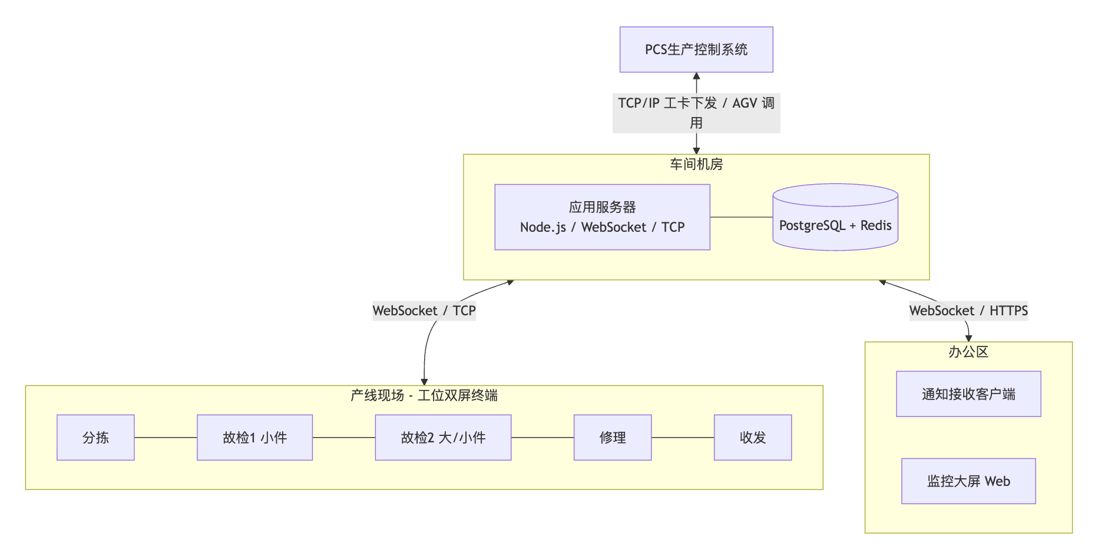
系统采用「集中式服务端 + 分布式多类客户端」架构：服务端部署车间机房；工位客户端部署五类工位双屏终端；通知接收客户端部署技术员、操作员(组长)办公电脑；监控大屏通过浏览器访问。

7.2 硬件要求
（1）服务端硬件
设备类型 | 配置要求 | 数量 | 部署说明
应用服务器 | CPU 8核+、内存 16GB+、500GB SSD、千兆网卡 | 1台（主备） | Node.js、WebSocket、TCP 服务
数据库服务器 | CPU 8核+、内存 32GB+、1TB SSD RAID1 | 共用或单独1台 | PostgreSQL、Redis
备份存储 | 2TB+、定期备份 | 1套 | 数据与文件备份

（2）工位客户端硬件
设备类型 | 配置要求 | 数量 | 部署说明
工位终端 | i5+、8GB+、256GB SSD、主屏21.5寸+副屏21.5寸、串口×2、USB×4 | 每工位1套 | 分拣、故检1、故检2、修理、收发
扫码枪 | 一维/二维码、USB或串口 | 按需 | 各工位
标签打印机 | 不干胶标签 | 按需 | 故检、修理工位打码/委外单
拍照踏板 | 脚踏开关 USB | 按需 | 故检工位
测量工具 | 串口/网口、提供协议文档 | 按需 | 故检工位
修理设备 | 按工艺配置（磨床、焊接设备等） | 按需 | 修理工位

（3）通知接收客户端硬件
设备类型 | 配置要求 | 数量 | 部署说明
办公电脑 | 普通办公配置、Windows 7+ | 按需 | 技术员、操作员(组长)桌面，必须部署在工控网中

7.3 软件环境
（1）服务端软件
软件 | 版本 | 说明
操作系统 | CentOS 7.x / Ubuntu 20.04 LTS | Linux 服务器
Node.js | 18.x LTS | 运行时
PostgreSQL | 15.x | 数据库
Redis | 7.x | 缓存
Nginx | 1.20+ | 反向代理
PM2 | 最新稳定版 | 进程管理

（2）客户端软件
软件 | 版本 | 说明
操作系统 | Windows 7+ | 工位与办公桌面，必须部署在工控网中
工位客户端 | Electron 桌面应用 | 含主屏+副屏
通知接收客户端 | Electron 桌面应用 | 托盘驻留
测量工具驱动 | 按测量工具定制 | 测量工具

客户端运行环境说明：工位/通知客户端基于 Electron，对操作系统完整性有依赖。建议使用厂商原版或单位统一镜像，并保持必要系统补丁与运行库（如 Visual C++ 可再发行组件）齐全。经大幅精简、Ghost 二次封装或缺少关键补丁的 Windows，可能因系统组件缺失导致客户端无法启动、闪退或安装失败；现场部署前应在目标机型上完成兼容性验证。

7.4 实施步骤
需求调研与方案确认（第1周）
- 确认五工位功能范围与 OP01–OP04 业务流程
- 确认测量工具清单与通信协议
- 确认 PCS 接口规范
- 确认形迹托盘模版数量与绘制需求
系统开发与配置（第2-6周）
- 服务端：形迹托盘模版管理、工卡分发、WBS/BOP、通知推送
- 工位客户端：五工位通用+专属功能、双屏适配
- 通知接收客户端
- 测量工具驱动、PCS 接口（含 PCS-AGV）、复检工卡闭环联调
部署安装与联调（第7周）
- 服务端部署、五工位双屏客户端安装
- 测量工具连接测试、PCS 联调、形迹托盘模版导入
试运行（第8-10周）
- 分岗位培训、小范围试运行、问题收集与稳定性测试
正式上线与验收（第11周）
- 正式上线、验收交付、运维交接

7.5 培训方案
培训对象 | 培训内容 | 时长 | 方式
系统管理员 | 架构、部署、权限、备份、故障排查 | 0.25天 | 现场+演练
生产技术人员 | 形迹托盘模版、测量工具配置、BOP 查询 | 0.5天 | 现场演示
操作员（5个工位） | 工卡执行、副屏操作、异常处理 | 0.5天 | 实操练习
技术员/操作员(组长) | 通知客户端、监控大屏查看 | 0.25天 | 现场演示

7.6 运维保障
（1）运维组织
- 系统管理员：日常运维、用户管理、备份、故障处理
- 测量工具维护员：测量工具维护、校准、故障排查
- 技术支持：远程支持
（2）数据备份策略
- 数据库每日全量备份，保留 30 天
- 检测图片、托盘模版文件定期备份
- 关键数据异地备份
（3）故障响应
- 7×24 技术支持热线；一般问题 2 小时内响应，重大故障 8 小时内现场
（4）系统升级
- 客户端自动更新；服务端滚动升级；版本管理制度

7.7 风险与应对
风险项 | 风险等级 | 应对措施
测量工具协议不明确 | 中 | 提前获取协议，优先主流测量工具，预留定制时间
PCS 接口变更 | 中 | 提前确认数据边界，建立变更沟通机制
形迹托盘模版绘制工作量大 | 中 | 提前收集照片与物料映射，可视化编辑工具批量配置
复检工卡闭环联调复杂 | 中 | 与 PCS 方提前约定复检工卡触发规则，专项联调
用户操作习惯改变 | 低 | 分岗位培训，设置过渡期
网络不稳定 | 低 | 客户端离线缓存，恢复后同步
数据安全风险 | 低 | 权限控制、加密传输、定期审计与备份

